تحلیل، طراحی، پیادهسازی، آموزش و استقرار سامانه یکپارچه عملیات بندری

مستند طراحی سرویسهای تعامل با پایانهداران بنادر

تاريخچه بازنگري
شرح | نسخه | تاريخ
- تهيه و نگارش اوليه مستند | 01-01 | 13/12/1402
- تکمیل سرویسها | 02-01 | 23/12/1402
- تکمیل سرویسها | 03-01 | 18/01/1403
- تفکیک Request و Response سرویسها | 04-01 | 01/02/1403
- تغییرات مستند:  - مشخص شدن اجباری بودن یا نبودن فیلدها  - افزودن پیام پاسخ برای سرویسهایی که مبدا آنها سامانههای پایانهداران هستند.  - افزوده شدن کلیات فرآیندها و ارتباط آنها با سرویسها  - اعمال تغییرات سرویسها براساس صورتجلسه مورخ 26 و 29 اردیبهشت با نمایندگان شرکتهای نابافزار ایرانیان و رهیاب رایانهگستر | 05-01 | 05/03/1403
- تغییرات مستند:  - افزودن کلیات فرآیندها و ارتباط آنها با سرویسها برای سرویسهای بارگیری به شناور | 06-01 | 31/03/1403
- تغییرات مستند:  - تغییر ساختار کالا در پذیرش و افزوده شدن ساختار کالا به تفکیک ماهیت (کالای عمومی، فله و کانتینری)  - تغییر ساختار کالا در مجوز ورود کامیون و افزوده شدن ساختار کالا به تفکیک ماهیت (کالای عمومی، فله و کانتینری) به سرویس مذکور به عنوان اظهار ورود کالا براساس کالای ثبت شده در پذیرش  - تغییر ساختار کالا در تخلیه و افزوده شدن ساختار کالا به تفکیک ماهیت (کالای عمومی، فله و کانتینری) به سرویس مذکور و تطبیق کالای ثبت شده تخلیه با کالای اظهار شده در بارنامه جاده‌ای  - افزودن شدن سرویس‌های درخواست تجمیع، تفکیک و واگذاری قبض انبار  - ارسال شناسه قبض انبار دریافتی از سامانه جامع انبارها  - غیر اجباری کردن شماره تخصیص در سرویس ورود کانتینر خالی به محوطه اختصاصی  - تکمیل ساختار کالا در سرویس بارچینی کالا در کانتینر  - افزوده شدن پایانه نگهداری کانتینرهای استاف شده به سرویس مجوز بارگیری | 07-01 | 05/08/1403
تغییرات مستند:  ويرايش  - استعلام تایید یا رد پذیرش ثبت شده از امور بندری StorageAgreementResult  - مجوز تخلیه کالا در بندر DischargPermit  - تخلیه کالای ورودی به بندر از کامیون TruckTerminalDischarge  - ارسال تاییده کشتیرانی به محوطه کانتینر خالی برای تخصیص کانتینر EmptyContainerAssignmentRequests  - ارائه مشخصات کانتینرهای تخصیص یافته براساس درخواست صاحب کالا توسط محوطه کانتینر خالی EmptyContainerAssigneContainer  - بارچینی کالا در کانتینرهای خالی و ارسال اظهارنامه¬های رعایت استانداردهای بارچینی EmptyContainerStuffing  - ارسال درخواست صدور قبض انبار WarehouseReceiptIssueRequest  - استعلام قبض انبار صادره WarehouseReceiptInquiry  - ارسال درخواست تجمیع قبض انبار WarehouseReceiptConsolidateRequest  - ارسال درخواست تفكيك قبض انبار WarehouseReceiptSplitRequest  - ارسال درخواست واگذاري قبض انبار WarehouseReceiptChangeOwnerRequest  - ارسال تاییده پایانه برای درخواست‌های قبض انبار WarehouseReceiptConfirmation  - ارسال مجوز بارگیری به شناور VesselLoadingPermits  - ارسال تاییده مجوز بارگیری به شناور VesselLoadingPermitConfirmation  - ارسال فهرست بارگیری VesselLoadingList  - ارسال نقشه بارچینی شناور VesselLoadingBayplanSubmission  - ارسال تالی بارگیری به شناور VesselLoadingTallySubmission  افزودن  - دريافت اطلاعات پذیرش از پایانه‌دار CreateStorageAgreement  - دريافت اطلاعات بارنامه جاده‌اي GoodwayBills  - دريافت اطلاعيه تاييديه بارنامه جاده‌اي GoodwayBillsConfirmation  - دریافت اطلاعات مجوز ورود و بارنامه جاده‌ای براساس شماره سريال مجوز ورود به بندر GatePermits/{serialNo}  - دریافت اطلاعات مجوزهای ورود کامیون به بندر توسط سامانه کنترل دسترسی GatePermitsPorts  - دریافت گروهی اطلاعات مجوز ورود کامیون به بندر براساس دوره زمانی یا شماره مجوز ورود GatePermitsTerminals  - دریافت اطلاعات ورود و خروج کامیون به بندر TruckPortGateInOut  حذف  سرویس‌های دریافت اطلاعات توزین تا زمان برقراری سرویس گمرک  سرویس‌های دریافت اطلاعات ورود و خروج از پایانه به دلیل تلفیق دو سرویس با یکدیگر | 08-01 | 19/09/1403

فهرست مطالب
1. مقدمه مستند 5
2. سرویس های ورود کالا از خشکی و تخلیه در بندر 6
2-1. ثبت پذیرش کالای صاحب کالا توسط پایانه دار 7
2-1-1. ارسال پذیرش پایانه دار برای سامانه یکپارچه عملیات بندری 8
2-1-2. استعلام تایید یا رد پذیرش ثبت شده از امور بندری 11
2-2. مجوز تخلیه کالا در بندر 22
2-3. بارنامه جاده‌اي 25
2-3-1. دريافت اطلاعات بارنامه جاده‌اي 26
2-3-2. ارسال تاييديه بارنامه جاده‌اي 29
2-3-3. دریافت اطلاعات مجوز ورود و بارنامه جاده‌ای براساس شماره سريال مجوز ورود به بندر 30
2-3-4. دریافت گروهی اطلاعات مجوز ورود کامیون به بندر براساس دوره زمانی یا شماره مجوز ورود 34
2-3-5. ارسال اطلاعات ورود و خروج کامیون به/ از پایانه 37
2-4. تخلیه کالای ورودی به بندر از کامیون 39
3. سرویس های درخواست و تخصیص کانتینر و بارچینی کالا در کانتینر 42
3-1. ارسال تاییده کشتیرانی به محوطه کانتینر خالی برای تخصیص کانتینر 43
3-2. ارائه مشخصات کانتینرهای تخصیص یافته براساس درخواست صاحب کالا توسط محوطه کانتینر خالی 46
3-3. ورود کانتینرهای خالی به محوطه اختصاصی 48
3-4. بارچینی کالا در کانتینرهای خالی و ارسال اظهارنامه های رعایت استانداردهای بارچینی 50
4. سرویس های قبض انبار 52
4-1. ارسال درخواست صدور قبض انبار 53
4-2. استعلام قبض انبار صادره 57
4-3. ارسال درخواست تجمیع قبض انبار 61
4-4. ارسال درخواست تفکیک قبض انبار 69
4-5. ارسال درخواست واگذاری قبض انبار 73
4-6. ارسال تاییده پایانه برای درخواست‌های قبض انبار 78
5. سرویس‌های بارگیری به شناور 79
5-1. ارسال مجوز بارگیری به شناور 80
5-2. ارسال تاییده مجوز بارگیری به شناور 84
5-3. ارسال فهرست بارگیری 86
5-4. ارسال نقشه بارچینی شناور 89
5-5. ارسال تالی بارگیری به شناور 91

مقدمه مستند
سازمان بنادر و دریانوردی به عنوان متولی اصلی اعمال حاکمیت در حوزه حمل و نقل دریایی کالای کانتینری و غیرکانتینری در کشور، تجربه توسعه و استقرار چندین نسل از سامانههای نظارتی و حاکمیتی را در این حوزه داشته است. لیکن با هدف یکپارچهسازی و ارتقای نرمافزارهای حاکمیتی عملیات بندری، «پروژه تحلیل، طراحی، پیادهسازی و استقرار سامانه یکپارچه عملیات بندری» تعریف شده است. طی این پروژه سامانه مذکور با رویکرد چابک تحلیل، طراحی و پیادهسازی شده و در 11 بندر تجاری کشور استقرار خواهد یافت. مستند حاضر یکی از خروجیهای پروژه حاضر بوده که به توصیف طراحی سرویسهای تعامل با پایانهداران بنادر پرداخته است.

سرویسهای ورود کالا از خشکی و تخلیه در بندر
بخشی از فرآیند «ورود کالای غیرکانتینری و کانتینر پر به مناطق بندری از طریق کامیون» در محوطههای اختصاصی بنادر انجام میشود. برای اجرای این فرآیند، سرویسهای زیر برای تبادل بین سامانه یکپارچه عملیات بندری و سامانههای اپراتورها تعریف شدهاند:
- ثبت پذیرش کالای صاحب کالا توسط پایانه دار
- ارسال پذیرش پایانه دار برای سامانه یکپارچه عملیات بندری
- استعلام تایید یا رد پذیرش ثبت شده از امور بندری
- مجوز تخلیه کالا در بندر
- دريافت اطلاعات بارنامه جاده‌اي
- ارسال تاييديه بارنامه جاده‌اي
- دریافت اطلاعات مجوز ورود و بارنامه جاده‌ای براساس شماره سريال مجوز ورود به بندر
- دریافت گروهی اطلاعات مجوز ورود کامیون به بندر براساس دوره زمانی یا شماره مجوز ورود
- ارسال اطلاعات ورود و خروج کامیون به/ از پایانه

ثبت پذیرش کالای صاحب کالا توسط پایانه دار
ثبت پذیرش کالای صاحب کالا توسط پایانهدار اولین مرحله از فرآیند ورود کالا از خشکی است. در نمودار زیر مراحل اجرای این فرآیند طی تعامل بین سامانههای پایانهداران و سامانه یکپارچه عملیات بندری ارائه شده است.

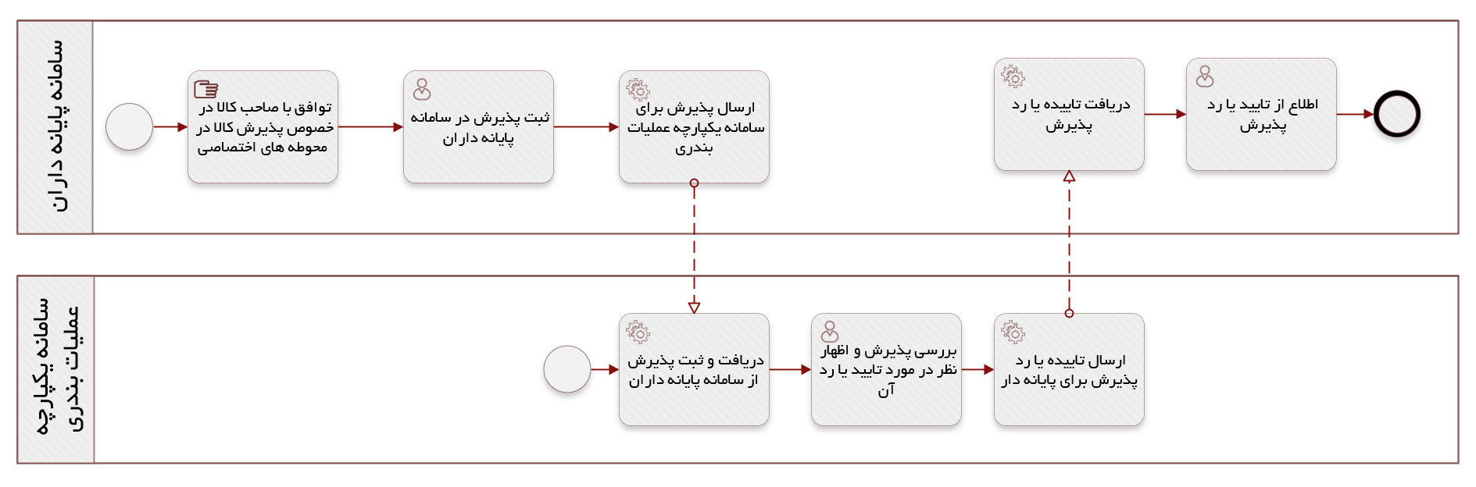

ارسال پذیرش پایانهدار برای سامانه یکپارچه عملیات بندری

نام | StorageAgreementSubmition
آدرس متد | آدرس هر سرویس بصورت مجزا در شناسنامه مستند سرویس اعلام گردیده است
شرح | پایانه‌داران با استفاده از این سرویس اطلاعات پذیرش کالا را برای سامانه یکپارچه عملیات بندری ارسال میکنند.
فرآیند/ فرآیندهای مرتبط | صدور مجوز ورود کالا از مسیر خشکی به اماکن بندری
ارائه توسط | سامانه یکپارچه عملیات بندری
فراخوانی توسط | سامانههای پایانهداران
مشخصههای سرویس

Request
شرح فیلد | اجباری | نوع داده | نام فیلد
پایانه | * | String | TerminalCode
تاریخ ثبت پذیرش | * | Datetime | AgreementDate
تاریخ شروع پذیرش | * | Datetime | StartDate
تاریخ پایان پذیرش | * | Datetime | FinishDate
رویه گمرکی | * | String | CustomsProcedureCode
كشور مبدا که کالا از آنها بارگیری شده است. |  | String | OriginCountryCode
شهر مبدا داخلی که کالا از آنها بارگیری شده است. |  | String | OriginCityCode
کشور مقصد |  | String | DestinationCountryCode
اطلاعات صاحب كالا | * | Owner[] | Owner
اطلاعات نماينده صاحب كالا | * | OwnerRep[] | OwnerRep
توضیحات پایانه برای ارسال درخواست |  | String | WorkflowRemark
اطلاعات كالاي عمومي |  | GeneralCargoList[] | GeneralCargoList
اطلاعات كالاي فله |  | BulkList[] | BulkList
اطلاعات كالاي كانتينري |  | ContainerList[] | ContainerList
Owner (اطلاعات صاحب كالا)
نام و نام خانوادگی صاحب کالا | * | String | Name
کد ملی صاحب کالا یا شناسه فراگیر صاحب کالا برای اتباع غیر ایرانی | * | String | NationalID
آدرس پست الکترونیکی صاحب کالا | * | String | Email
تاريخ تولد صاحب كالاي حقيقي يا تاريخ ثبت شركت صاحب كالاي حقوقي | * | Datetime | Date
تلفن همراه صاحب کالا | * | String | CellPhone
كدپستي صاحب کالا | * | String | PostalCode
نشاني صاحب كالا | * | string | Address
صاحب کالا شخص حقوقی است؟ | * | Boolean | IsCompany
OwnerRep (اطلاعات نماينده صاحب كالا)
نام و نام خانوادگی نماینده صاحب کالا | * | String | Name
کد ملی نماینده صاحب کالا | * | String | NationalID
آدرس پست الکترونیکی نماینده صاحب کالا |  | String | Email
تاريخ تولد نماينده صاحب كالا | * | Datetime | BirthDate
تلفن همراه نماینده صاحب کالا | * | String | CellPhone
كدپستي نماينده صاحب کالا | * | String | PostalCode
نشاني نماينده صاحب كالا | * | String | Address
GeneralCargoList (اطلاعات كالاي عمومي)
نوع کالا برای کالای عمومی | * | String | HSCode
شرح کالا برای کالای عمومی | * | String | Description
وزن ناخالص (کیلو گرم) برای کالای عمومی | * | Float | GrossWeight
وزن خالص (کیلوگرم) برای کالای عمومی | * | Float | NetWeight
نوع بستهبندی برای کالای عمومی | * | String | PackageTypeCode
تعداد بسته برای کالای عمومی | * | Int | PackageQuantity
BulkList (اطلاعات كالاي فله)
نوع کالا (HS Code) برای کالای فله | * | String | HSCode
شرح کالا برای کالای فله | * | String | Description
وزن (کیلوگرم) برای کالای فله | * | deciaml | Weight
ContainerList (اطلاعات كالاي كانتينري)
شماره کانتینر | * | String | ContainerNo
کد اندازه و نوع کانتینر | * | String | ContainerTypeAndSizeCode
اطلاعات محتويات كانتينر |  | Good[] | Good
Good (اطلاعات محتويات كانتينر)
نوع کالا (HS Code) برای محتویات کانتینر | * | GoodsCode | HSCode
شرح کالا برای محتویات کانتینر | * | String | Description
وزن (کیلوگرم) برای محتویات کانتینر | * | Float | Weight
Response
نام فیلد | نوع داده | شرح فیلد
HTTP Status Code: 200 Ok
AgreementNo | String | شماره پیگیری پذیرش
Id | GUID | شناسه پذیرش
HTTP Status Code: 400 BadRequest
errorCode | String | شماره خطا
message | String | شرح خطا

استعلام تایید یا رد پذیرش ثبت شده از امور بندری و جزییات پذیرش

نام | StorageAgreementResult
شرح | پایانه‌داران با استفاده از این سرویس، از وضعیت تایید یا رد پذیرش ثبت شده توسط امور بندری اطلاع مییابند.  همچنین سایر موجودیت‌های مرتبط با پذیرش اعم از مجوز گمرکی یا بیمه‌نامه را دریافت می‌کنند.
فرآیند/ فرآیندهای مرتبط | صدور مجوز ورود کالا از مسیر خشکی به اماکن بندری
ارائه توسط | سامانه یکپارچه عملیات بندری
فراخوانی توسط | سامانههای پایانهداران

Request
نام | نوع داده | اجباری | شرح
AgreementNo | String | * | شماره پیگیری پذیرش (نمونه ورودی: AGTBSR1401403001)

Response
نام فیلد | نوع داده | شرح فیلد
Id | String | شناسه پذيرش
TypeId | Int | كد نوع پذيرش
Type | String | نوع پذيرش
No | String | شماره پيگيري پذيرش
TerminalId | String | شناسه پایانه
Terminal | String | پایانه
PortId | String | شناسه بندر
Port | String | بندر
Date | Datetime | تاريخ پذيرش
FromDate | Datetime | تاریخ تقريبي شروع تخليه
ToDate | Datetime | تاریخ تقريبي پایان تخليه
CustomsProcedureId | Int | شناسه رويه گمركي
CustomsProcedureCode | String | كد رويه گمركي
CustomsProcedure | String | رويه گمركي
CountryOriginId | String | شناسه كشور مبدا
CountryOrigin | String | كشور مبدا
CityOriginId | String | شناسه شهر مبدا
CityOrigin | String | شهر مبدا
CountryDestinationId | String | شناسه كشور مقصد
CountryDestination | String | كشور مقصد
CargoOwnerPartyId | String | شناسه نوع صاحب كالا
CargoOwnerName | String | نام و نام خانوادگی صاحب کالا
CargoOwnerIdNumber | String | کد ملی صاحب کالا یا شناسه فراگیر صاحب کالا برای اتباع غیر ایرانی
CargoOwnerCellPhone | String | تلفن همراه صاحب کالا
CargoOwnerBirthDate | Datetime | تاريخ تولد صاحب كالاي حقيقي يا تاريخ ثبت شركت صاحب كالاي حقوقي
CargoOwnerEmail | String | آدرس پست الکترونیکی صاحب کالا
CargoOwnerPostalCode | String | كدپستي صاحب کالا
CargoOwnerAddress | String | نشاني صاحب كالا
CargoOwnerType | Int | نوع صاحب كالا (حقيقي/حقوقي)
CargoOwnerTypeName | String | نام نوع صاحب كالا (حقيقي/حقوقي)
CargoOwnerInquiryState | Int | وضعيت استعلام (كدملي/شناسه ملي) صاحب كالا
CargoOwnerShortMessageSendingStatus | Int | وضعيت ارسال پيام كوتاه به صاحب كالا
CargoOwnerInquiryStateError | String | خطاي وضعيت استعلام صاحب كالا
CargoOwnerShortMessageSendingStatusError | String | خطاي وضعيت ارسال پيام كوتاه به صاحب كالا
CargoOwnerMobileNumberInqueryStatus | Int | وضعيت تطبيق تلفن همراه صاحب كالا
CargoOwnerRepPartyId | String | شناسه نوع نماينده صاحب كالا
CargoOwnerRepName | String | نام و نام خانوادگی نماينده صاحب کالا
CargoOwnerRepIdNumber | String | کد ملی صاحب کالا یا شناسه فراگیر صاحب کالا برای اتباع غیر ایرانی
CargoOwnerRepCellPhone | String | تلفن همراه نماينده صاحب کالا
CargoOwnerRepBirthDate | String | تاريخ تولد نماينده صاحب كالاي حقيقي يا تاريخ ثبت شركت نماينده صاحب كالاي حقوقي
CargoOwnerRepEmail | String | آدرس پست الکترونیکی نماينده صاحب کالا
CargoOwnerRepPostalCode | String | كدپستي نماينده صاحب کالا
CargoOwnerRepAddress | String | نشاني نماينده صاحب كالا
CargoOwnerRepType | Int | نوع نماينده صاحب كالا (حقيقي/حقوقي)
CargoOwnerRepTypeName | String | نام نوع نماينده صاحب كالا (حقيقي/حقوقي)
CargoOwnerRepInquiryState | Int | وضعيت استعلام (كدملي/شناسه ملي) نماينده صاحب كالا
CargoOwnerRepShortMessageSendingStatus | Int | وضعيت ارسال پيام كوتاه به نماينده صاحب كالا
CargoOwnerRepInquiryStateError | String | خطاي وضعيت استعلام نماينده صاحب كالا
CargoOwnerRepShortMessageSendingStatusError | String | خطاي وضعيت ارسال پيام كوتاه به نماينده صاحب كالا
CargoOwnerRepMobileNumberInqueryStatus | Int | وضعيت تطبيق تلفن همراه نماينده صاحب كالا
State | String | وضعيت پذيرش
StateId | Int | شناسه وضعيت پذيرش
CreatedById | String | شناسه ايجاد كننده پذيرش
CreatedBy | String | ايجاد كننده پذيرش
TaskId | String | شناسه كار
TaskOwnerRoleName | String | نقش مسئول
TaskStage | String | شناسه مرحله گردش كار
TaskStageName | String | نام مرحله گردش كار
TaskOwnerRoleNames | String | نقش‌هاي حاضر در گردش كار
TaskIsRead | Boolean | خوانده شدن/ نشدن كار
TaskRegisterDate | Datetime | تاريخ ايجاد/ارجاع كار
TaskRemark | String | شرح گردش كار
Workflow | String | شرح گردش كار
CustomsPermitId | String | شناسه مجوز گمرك
CustomsPermitStateId | Int | شناسه وضعيت مجوز گمرك
CustomsPermitTaskStage | String | شناسه مرحله گردش كار مجوز گمرك
CustomsPermitTaskStageName | String | نام مرحله گردش كار مجوز گمرك
GoodInsuranceId | String | شناسه بيمه‌نامه
GoodInsuranceStateId | Int | شناسه وضعيت بيمه‌نامه
GoodInsuranceTaskStage | String | شناسه مرحله گردش كاربيمه‌نامه
GoodInsuranceTaskStageName | String | نام مرحله گردش كار بيمه‌نامه
GoodsEntryId | String | نام مرحله گردش كار بيمه‌نامه
GoodsEntryStateId | Int | شناسه وضعيت مجوز تخليه
BulkList | BulkList[] | اطلاعات كالاي فله
CargoList | CargoList[] | اطلاعات كالاي عمومي
ContainerList | ContainerList[] | اطلاعات كالاي كانتينري
GoodInsurances | GoodInsurances[] | اطلاعات بيمه‌نامه
CustomsPermits | CustomsPermits[] | اطلاعات مجوز گمرك
GoodsEntries | GoodsEntries[] | اطلاعات مجوز تخليه
BulkList (اطلاعات كالاي فله)
HSCode | String | نوع کالا (HS Code) برای کالای فله
Description | String | شرح کالا برای کالای فله
Weight | Float | وزن (کیلوگرم) برای کالای فله
Volume | Float | حجم (متر مکعب) برای کالای فله
CargoList (اطلاعات كالاي عمومي )
HSCode | String | کد HS کالا برای کالای عمومی
Description | String | شرح کالا برای کالای عمومی
GrossWeight | Decimal | وزن ناخالص کالا برای کالای عمومی
NetWeight | Decimal | وزن خالص کالا برای کالای عمومی
PackageType | String | نوع بسته بندی کالا برای کالای عمومی
PackageTypeCode | String | كد نوع بسته بندی کالا برای کالای عمومی
PackageQuantity | Float | تعداد کالا برای کالای عمومی
ContainerList (اطلاعات كالاي كانتينري)
Container No | String | شماره کانتینر
ContainerTypeAndSize | String | اندازه و نوع کانتینر
ContainerTypeAndSizeCode | String | کد اندازه و نوع کانتینر
Good | Good[] | اطلاعات محتويات كانتينر
Good (اطلاعات محتويات كانتينر )
HSCode | String | نوع کالا (HS Code) برای محتویات کانتینر
Description | String | شرح کالا برای محتویات کانتینر
Weight | Float | وزن (کیلوگرم) برای محتویات کانتینر
Volume | Float | حجم (متر مکعب) برای محتویات کانتینر
GoodInsurances (اطلاعات بيمه‌نامه)
Id | String | شناسه بيمه‌نامه
StorageAgreementId | String | شناسه پذيرش
StorageAgreementNo | String | شماره پيگيري پذيرش
StorageAgreementDate | Datetime | تاريخ پذيرش
PortId | String | شناسه بندر
Port | String | بندر
PortCode | String | كد بندر
TerminalId | String | شناسه پايانه
Terminal | String | پايانه
TerminalCode | String | كد ترمينال
PolicyNo | String | شماره بيمه‌نامه
Date | Datetime | تاريخ صدور بيمه‌نامه
Value | Int | ارزش بيمه‌نامه (ريال)
Clause | String | نام شرط
ClauseId | Int | شناسه شرط
PerformaNo | String | شماره پرفورما
OrderNo | String | شماره ثبت سفارش
MultiTransportation | Boolean | شامل حمل به دفعات مجاز؟
Transshipment | Boolean | شامل ترانسشيپمنت ؟
CityOrigin | String | شهر مبدا
CityOriginCode | String | كد شهر مبدا
CityOriginId | String | شهر مقصد
CountryDestination | String | كشور مقصد
CountryDestinationCode | String | كد كشور مقصد
CountryDestinationId | String | شناسه كشورمقصد
Through | String | از طريق
InsuredName | String | نامه بيمه‌گزار
InsuredIdNumber | String | کد ملی بيمه‌گزار یا شناسه فراگیر بيمه‌گزار برای اتباع غیر ایرانی
InsuredCellPhone | String | تلفن همراه بيمه‌گزار
InsuredBirthDate | Datetime | تاريخ تولد بيمه‌گزار يا تاريخ ثبت شركت بيمه‌گزار
InsuredEmail | String | آدرس پست الکترونیکي بيمه‌گزار
InsuredType | Int | نوع بيمه‌گذار (حقيقي/حقوقي)
InsuredTypeName | String | نام نوع بيمه‌گذار(حقيقي/حقوقي)
InsuredInquiryState | Int | وضعيت استعلام بيمه‌گزار
InsuredShortMessageSendingStatus | Int | وضعيت ارسال پيام كوتاه بيمه‌گزار
InsuredInquiryStateError | String | خطاي وضعيت استعلام بيمه‌گزار
InsuredShortMessageSendingStatusError | String | خطاي وضعيت ارسال پيام كوتاه به بيمه‌گزار
InsurerId | String | شناسه بيمه‌گر
InsurerName | String | نام بيمه‌گر
InsurerIDNumber | String | شناسه ملی بيمه‌گر
InsurerType | Int | نوع بيمه‌گر (حقيقي/حقوقي)
InsurerTypeName | String | نام نوع بيمه‌گر (حقيقي/حقوقي)
GoodTitle | String | نام كالا
GoodType | Int | نوع كالا
GoodPackageType | Int | نوع بسته‌بندي
GoodPackageTypeCode | String | كد نوع بسته‌بندي
GoodPackageTypeId | Int | شناسه نوع بسته بندي
GoodPackageQuantity | Int | تعداد بسته
GoodHSCode | String | كد HS كالا
GoodGrossWeight | Decimal | وزن ناخالص كالا
GoodNetWeight | Decimal | وزن خالص كالا
GoodVolume | Decimal | حجم كالا
CarrierType | Int | نوع وسيله حمل
State | String | وضعيت بيمه‌نامه
StateId | Int | شناسه وضعيت بيمه‌نامه
TaskId | String | شناسه كار
TaskOwnerRoleName | String | نقش مسئول
TaskStage | String | شناسه مرحله گردش كار
TaskStageName | String | نام مرحله گردش كار
TaskOwnerRoleNames | String | نقش‌هاي حاضر در گردش كار
TaskIsRead | Boolean | خوانده شدن/ نشدن كار
TaskRegisterDate | Datetime | تاريخ ايجاد/ارجاع كار
TaskRemark | String | شرح گردش كار
Workflow | String | شرح گردش كار
CargoOwnerPartyId | String | شناسه نوع صاحب كالا
CargoOwnerName | String | نام و نام خانوادگی صاحب کالا
CargoOwnerIdNumber | String | کد ملی صاحب کالا یا شناسه فراگیر صاحب کالا برای اتباع غیر ایرانی
CargoOwnerType | Int | نوع صاحب كالا (حقيقي/حقوقي)
CargoOwnerRepPartyId | String | شناسه نوع نماينده صاحب كالا
CargoOwnerRepName | String | نام و نام خانوادگی نماينده صاحب کالا
CargoOwnerRepIdNumber | String | کد ملی صاحب کالا یا شناسه فراگیر صاحب کالا برای اتباع غیر ایرانی
CargoOwnerRepType | Int | نوع نماينده صاحب كالا (حقيقي/حقوقي)
InquiryState | Int | وضعيت استعلام بيمه نامه
CustomsPermits (اطلاعات مجوز گمرك)
Id | String | شناسه مجوز گمرك
StorageAgreementId | String | شناسه پذيرش
StorageAgreementNo | String | شماره پيگيري پذيرش
StorageAgreementDate | Datetime | تاريخ پذيرش
TerminalId | String | شناسه پايانه
Terminal | String | پايانه
TerminalCode | String | كد پايانه
PortId | String | شناسه بندر
Port | String | بندر
PortCode | String | كد بندر
Cottage | String | شماره كوتاژ
Date | Datetime | تاريخ مجوز گمرك
Exporter | String | صادرکننده
Declarant | String | اظهارکننده
Consignee | String | گيرنده
CargoOwner | String | صاحب كالا
GoodTitle | String | نام كالا
GoodType | Int | نوع كالا
GoodPackageTypeCode | String | كد نوع بسته‌بندي
GoodPackageType | Int | نوع بسته‌بندي
GoodPackageTypeId | Int | شناسه نوع بسته بندي
GoodPackageQuantity | Int | تعداد بسته
GoodHSCode | Int | كد HS كالا
GoodGrossWeight | Decimal | وزن ناخالص كالا
GoodNetWeight | Decimal | وزن خالص كالا
GoodVolume | Decimal | حجم كالا
EntryCustoms | String | گمرك ورودي
ExitCustoms | String | گمرك خروجي
AssesmentLocation | String | محل ارزيابي
CustomsValue | String | ارزش گمركي‌(ريال)
Type | Int | نوع مجوز گمرك
TypeId | Int | شناسه نوع مجوز گمرك
StateId | Int | شناسه وضعيت مجوز گمرك
State | String | وضعيت مجوز گمرك
CountryDestination | String | كشور مقصد
CountryDestinationCode | String | كد كشور مقصد
CountryDestinationId | String | شناسه كشور مقصد
CountryExporter | String | کشور صادر کننده
CountryExporterId | String | شناسه کشور صادر کننده
CustomsProcedureCode | String | كد رويه گمركي
CustomsProcedure | String | رويه گمركي
CustomsProcedureId | Int | شناسه رويه گمركي
CustomsDeclarationNo | String | شماره اظهارنامه گمرکی
ScaleNo | String | شماره باسكول
TaskId | String | شناسه كار
TaskOwnerRoleName | String | نقش مسئول
TaskStage | String | شناسه مرحله گردش كار
TaskStageName | String | نام مرحله گردش كار
TaskOwnerRoleNames | String | نقش‌هاي حاضر در گردش كار
TaskIsRead | Boolean | خوانده شدن/ نشدن كار
TaskRegisterDate | Datetime | تاريخ ايجاد/ارجاع كار
TaskRemark | String | شرح گردش كار
Workflow | String | شرح گردش كار
CargoOwnerPartyId | String | شناسه نوع صاحب كالا
CargoOwnerName | String | نام و نام خانوادگی صاحب کالا
CargoOwnerIdNumber | String | کد ملی صاحب کالا یا شناسه فراگیر صاحب کالا برای اتباع غیر ایرانی
CargoOwnerType | Int | نوع صاحب كالا (حقيقي/حقوقي)
CargoOwnerRepPartyId | String | شناسه نوع نماينده صاحب كالا
CargoOwnerRepName | String | نام و نام خانوادگی نماينده صاحب کالا
CargoOwnerRepIdNumber | String | کد ملی صاحب کالا یا شناسه فراگیر صاحب کالا برای اتباع غیر ایرانی
CargoOwnerRepType | Int | نوع نماينده صاحب كالا (حقيقي/حقوقي)
InquiryState | Int | وضعيت استعلام مجوز گمرك
GoodsEntries (اطلاعات مجوز تخليه)
Id | String | شناسه مجوز تخليه
StorageAgreementId | String | شناسه پذيرش
StorageAgreementNo | String | شماره پيگيري پذيرش
StorageAgreementTypeId | Int | شناسه نوع پذيرش
StorageAgreementDate | Datetime | تاريخ پذيرش
TerminalId | String | شناسه پايانه
Terminal | String | پايانه
TerminalCode | String | كد پايانه
PortId | String | شناسه بندر
Port | String | بندر
PortCode | String | كد بندر
Date | Datetime | تاريخ مجوز تخليه
Issuer | String | صادركننده مجوز تخليه
IssuerId | String | شناسه صادركننده مجوز تخليه
StateId | Int | شناسه وضعيت مجوز تخليه
State | String | وضعيت مجوز تخليه
No | String | شماره مجوز تخليه
CargoOwnerPartyId | String | شناسه نوع صاحب كالا
CargoOwnerName | String | نام و نام خانوادگی صاحب کالا
CargoOwnerIdNumber | String | کد ملی صاحب کالا یا شناسه فراگیر صاحب کالا برای اتباع غیر ایرانی
CargoOwnerType | Int | نوع صاحب كالا (حقيقي/حقوقي)
CargoOwnerRepPartyId | String | شناسه نوع نماينده صاحب كالا
CargoOwnerRepName | String | نام و نام خانوادگی نماينده صاحب کالا
CargoOwnerRepIdNumber | String | کد ملی صاحب کالا یا شناسه فراگیر صاحب کالا برای اتباع غیر ایرانی
CargoOwnerRepType | Int | نوع نماينده صاحب كالا (حقيقي/حقوقي)

مجوز تخلیه کالا در بندر
پس از تایید پذیرش توسط امور بندری، صاحب کالا میتواند پذیرش را در کارتابل خود مشاهده کرده، اطلاعات بیمهنامه و مجوزهای گمرکی را ثبت کند. پس از آن کاربر امور بندری مجوز ورود و تخلیه کالا در بندر را صادر میکند.

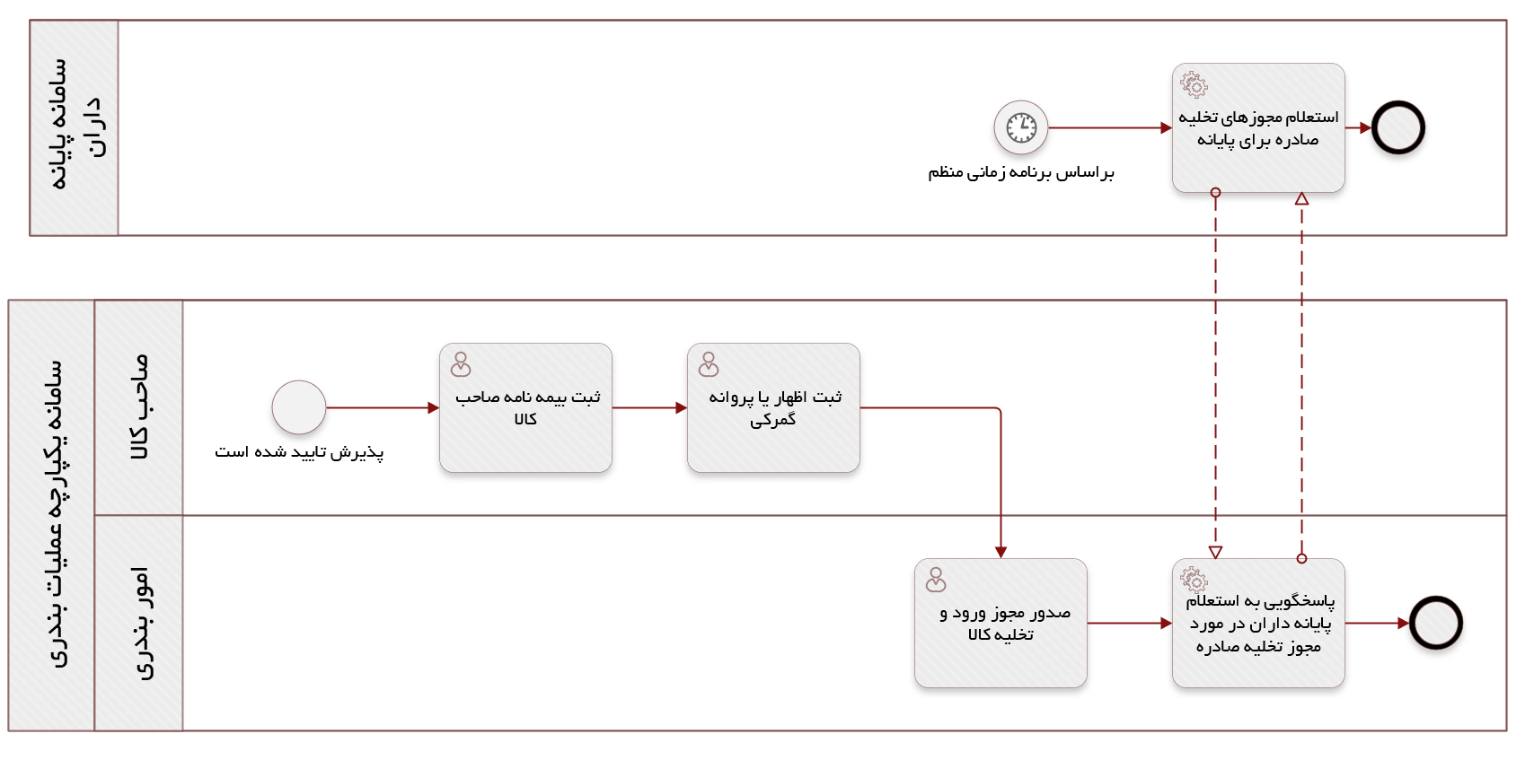

نام | DischargePermit
شرح | پایانهداران با فراخوانی این سرویس، مجوزهای صادر شده برای تخلیه کالا در پایانه مورد نظر را دریافت میکنند. پایانهداران در بازههای زمانی مشخص مجوزهای صادره را استعلام میکنند. در پاسخ سامانه یکپارچه عملیات بندری، شماره مجوز و تاریخ صدور مجوز را به همراه شماره پذیرش صادره توسط پایانهدار باز میگرداند. در این حالت پایانهدار مطلع میشود به ازای شماره پذیرش، چه مجوزی صادر شده است. شایان ذکر است که در سامانه یکپارچه عملیات بندری، مجوز ورود به ازای شماره پذیرش صادر میشود.
فرآیند/ فرآیندهای مرتبط | ورود کامیون به بندر و تخلیه کالا در محوطه نگهدارنده
ارائه توسط | سامانه یکپارچه عملیات بندری
فراخوانی توسط | سامانههای پایانهداران
مشخصههای سرویس

Request
نام | نوع داده | اجباری | شرح
String | TerminalCode | * | پایانه (نمونه ورودی: 100)
Datetime | FromDate | * | از تاریخ (نمونه ورودی: 12/15/2024 12:00:00 AM)
Datetime | ToDate | * | تا تاریخ (نمونه ورودی: 12/15/2024 12:00:00 AM)

Response
نام فیلد | نوع داده | شرح فیلد
Id | GUID | شناسه مجوز تخليه كالا
StorageAgreementId | String | شناسه پیگیری پذیرش کالا
StorageAgreementNo | String | شماره پیگیری پذیرش کالا
StorageAgreementTypeId | String | شناسه نوع پذيرش كالا
StorageAgreementDate | Datetime | تاريخ تقريبي پذيرش كالا
TerminalId | String | شناسه پايانه
Terminal | String | پايانه
PortId | String | شناسه بندر
Port | String | بندر
Date | Datetime | تاريخ صدور مجوز تخليه كالا
Issuer | String | صادر كننده مجوز تخليه كالا
IssuerId | String | شناسه صادر كننده مجوز تخليه كالا
StateId | String | شناسه وضعيت مجوز تخليه كالا
State | String | وضعيت مجوز تخليه كالا
No | String | شماره مجوز تخليه كالا
CargoOwnerPartyId | String | شناسه ملي صاحب كالا
CargoOwnerName | String | نام و نام خانوادگي صاحب كالا
CargoOwnerIdNumber | String | كد ملي صاحب كالا
CargoOwnerType | Int | نوع صاحب كالا (حقيقي/حقوقي)
CargoOwnerRepPartyId | String | شناسه ملي نماينده صاحب كالا
CargoOwnerRepName | String | نام و نام خانوادگي نماينده صاحب كالا
CargoOwnerRepIdNumber | String | كد ملي نماينده صاحب كالا
CargoOwnerRepType | Int | نوع نماينده صاحب كالا (حقيقي/حقوقي)

بارنامه جاده‌اي
پس از صدور مجوز ورود و تخلیه کالا به بندر، صاحب کالا میتواند بارنامههای جادهای و ریلی را برای ورود وسائط نقلیه حامل کالا به بندر ثبت کند. پس از ثبت بارنامهها، مجوز ورود کامیون صادر میشود. پایانهداران میتوانند مجوزهای ورود کامیون با مقصد پایانه مورد نظر را استعلام کنند.
نکته مهم در مورد مجوز ورود کامیون، ارسال کالای اظهار شده توسط صاحب کالا برای پایانه است. صاحب کالا از فهرست کالاهای ثبت شده در پذیرش، ردیف‌های مشخصی از کالا را انتخاب و کمیت (وزن یا تعداد) کالای بارگیری شده بر روی کامیون را اعلام می‌کند. صاحب کالا تنها می‌تواند کالایی را اظهار کند که در پذیرش ثبت شده باشد. شایان ذکر است که کالایی نیز قابل تخلیه در پایانه است که در بارنامه (اظهار ورود کالا از میسر خشکی) اظهار شده باشد.

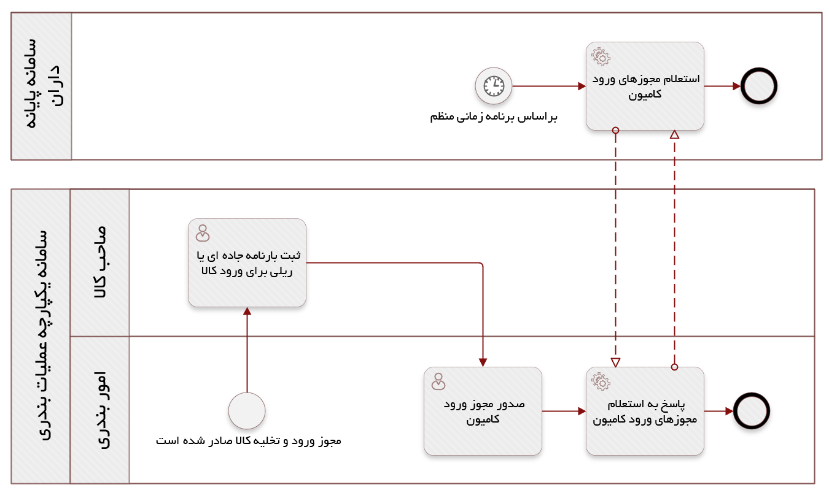

دريافت اطلاعات بارنامه جاده‌اي

نام | GoodwayBills
آدرس سرویس در پومیکس | آدرس هر سرویس بصورت مجزا در شناسنامه مستند سرویس اعلام گردیده است
شرح | پایانه‌داران با استفاده از این سرویس می‌توانند اطلاعات بارنامه جاده‌اي توسط صاحب كالا را دریافت کنند.
فرآیند/ فرآیندهای مرتبط | ورود کامیون به بندر و تخلیه کالا در محوطه نگهدارنده
ارائه توسط | سامانه یکپارچه عملیات بندری
فراخوانی توسط | سامانه پایانه‌داران
مشخصههای سرویس

Request
نام | نوع داده | اجباری | شرح
TerminalCode | String | * | پایانه (نمونه ورودی: 100)
FromDate | Datetime | * | از تاریخ (نمونه ورودی: 12/15/2024 12:00:00 AM)
ToDate | Datetime | * | تا تاریخ (نمونه ورودی: 12/15/2024 12:00:00 AM)

Response
نام فیلد | نوع داده |  | شرح فیلد
Id | GUID |  | شناسه بارنامه جاده‌اي
StorageAgreementId | GUID |  | شناسه پیگیری پذیرش کالا
StorageAgreementNo | String |  | شماره پیگیری پذیرش کالا
StorageAgreementTypeId | GUID |  | شناسه نوع پذيرش كالا
StorageAgreementDate | Datetime |  | تاريخ تقريبي پذيرش كالا
TerminalId | GUID |  | شناسه پايانه
Terminal | String |  | پايانه
PortId | GUID |  | شناسه بندر
Port | String |  | نام بندر
Date | Datetime |  | تاريخ صدور بارنامه جاده‌اي
Issuer | String |  | ثبت كننده بارنامه جاده‌اي
IssuerId | GUID |  | شناسه ثبت كننده بارنامه جاده اي
StateId | Int |  | شناسه وضعيت بارنامه جاده‌اي
State | String |  | وضعيت بارنامه جاده‌اي
No | String |  | شماره بارنامه جاده‌اي
CargoOwnerPartyId | GUID |  | شناسه ملي صاحب كالا
CargoOwnerName | String |  | نام و نام خانوادگي صاحب كالا
CargoOwnerIdNumber | String |  | كد ملي صاحب كالا
CargoOwnerType | Int |  | نوع صاحب كالا (حقيقي/حقوقي)
CargoOwnerRepPartyId | GUID |  | شناسه ملي نماينده صاحب كالا
CargoOwnerRepName | String |  | نام و نام خانوادگي نماينده صاحب كالا
CargoOwnerRepIdNumber | String |  | كد ملي نماينده صاحب كالا
CargoOwnerRepType | Int |  | نوع نماينده صاحب كالا (حقيقي/حقوقي)
GeneralCargoList (اطلاعات كالاي عمومي)
HSCode | String | کد HS کالا برای کالای عمومی
Description | String | شرح کالا برای کالای عمومی
BrandName | String | علامت كالا برای کالای عمومی
PackageTypeCode | String | كد نوع بسته بندی کالا برای کالای عمومی
PackageType | String | نوع بسته بندی کالا برای کالای عمومی
PackageQuantity | Float | تعداد کالا برای کالای عمومی
GrossWeight | Decimal | وزن ناخالص کالا برای کالای عمومی
NetWeight | Decimal | وزن خالص کالا برای کالای عمومی
IsNonPalletized | Boolean | غیر پالیتزه است؟ برای کالای عمومی
IsDamaged | Boolean | آسیب دیده است؟ برای کالای عمومی
IsDangerous | Boolean | خطرناک است؟ برای کالای عمومی
Width | Float | عرض برای کالای عمومی (سانتی متر)
Height | Float | ارتفاع برای کالای عمومی (سانتی متر)
Length | Float | طول کالا برای کالای عمومی (سانتی متر)
IsVoluminous | Boolean | کالا حجیم است؟ برای کالای عمومی
Remark | String | توضیحات برای کالای عمومی
BulkList (فهرست كالاي فله)
HSCode | String | نوع کالا (HS Code) برای کالای فله
Description | String | شرح کالا برای کالای فله
Weight | Float | وزن (کیلوگرم) برای کالای فله
Volume | Float | حجم (متر مکعب) برای کالای فله
IsDangerous | Boolean | خطرناک است؟ برای کالای فله
Remark | String | توضیحات برای کالای فله
ContainerList (فهرست كالاي كانتينري)
Container No | String | شماره کانتینر
ContainerTypeAndSizeCode | String | کد اندازه و نوع کانتینر
SealNumber | String | شماره پلمپ
Remark | String | توضیحات تخلیه برای کالای كانتينري
Good | Good[] | اطلاعات محتويات كانتينر
Good (اطلاعات محتويات كانتينر)
HSCode | String | نوع کالا (HS Code) برای محتویات کانتینر
Description | String | شرح کالا برای محتویات کانتینر
Weight | Float | وزن (کیلوگرم) برای محتویات کانتینر
Volume | Float | حجم (متر مکعب) برای محتویات کانتینر

ارسال تاييديه بارنامه جاده‌اي

نام | GoodwayBillsConfirmation
آدرس سرویس در پومیکس | آدرس هر سرویس بصورت مجزا در شناسنامه مستند سرویس اعلام گردیده است
شرح | پایانه‌داران با استفاده از این سرویس می‌توانند بارنامه جاده‌ای را تایید کنند.
فرآیند/ فرآیندهای مرتبط | ورود کامیون به بندر و تخلیه کالا در محوطه نگهدارنده
ارائه توسط | سامانه یکپارچه عملیات بندری
فراخوانی توسط | سامانه پایانه‌داران
مشخصههای سرویس
Request
نام | نوع داده | اجباری | شرح
TerminalCode | String | * | شماره پايانه (نمونه ورودی: 100)
GoodsWaybillId | GUID | * | شناسه بارنامه جاده‌اي
IsApproved | Boolean | * | آيا بارنامه جاده‌اي تاييد شده است ؟
Description | String |  | توضيحات
Response
فیلد | نوع | شرح
AgreementNo | String | شماره پیگیری پذیرش
HTTP Status Code: 200 Ok
IsSuccess | boolean | موفقیت آمیز بوده است؟
HTTP Status Code: 400 BadRequest
errorCode | String | شماره خطا
Message | String | شرح خطا

دریافت اطلاعات مجوز ورود و بارنامه جاده‌ای براساس شماره سريال مجوز ورود به بندر
در زمان ورود کامیون پر به بندر از مسیر خشکی، سامانه کنترل تردد بندر در دروازههای ورودی اطلاعات پلاک کامیون را خوانده و ورود آنرا ثبت میکند. این اطلاعات از طریق سرویس برای سامانه یکپارچه عملیات بندری ارسال میشود. پایانهداران میتوانند اطلاعات ورود کامیون به بندر با مقصد پایانه مورد نظر را از سامانه یکپارچه عملیات بندری استعلام کنند.

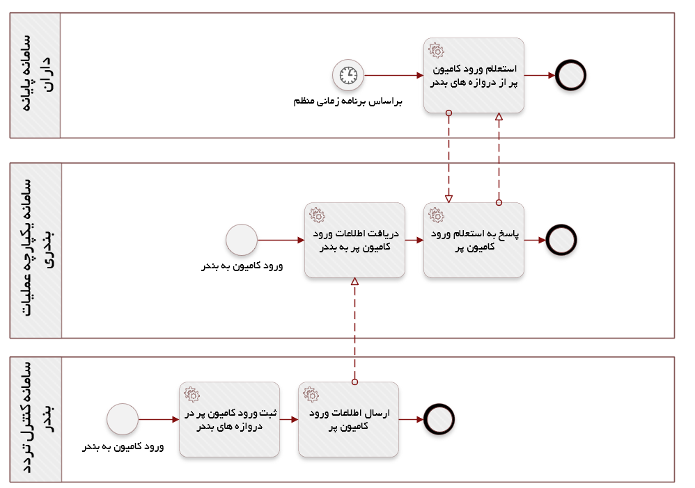

نام | GatePermits{serialNo}
آدرس سرویس در پومیکس | آدرس هر سرویس بصورت مجزا در شناسنامه مستند سرویس اعلام گردیده است
شرح | پایانه‌داران با استفاده از این سرویس می‌توانند براساس شماره سريال مجوز ورود به بندر، اطلاعات مجوز ورود کامیون به بندر را دریافت کنند.
فرآیند/ فرآیندهای مرتبط | ورود کامیون به بندر و تخلیه کالا در محوطه نگهدارنده
ارائه توسط | سامانه یکپارچه عملیات بندری
فراخوانی توسط | سامانه پایانه‌داران
مشخصههای سرویس
Request
نام | نوع داده | اجباری | شرح
SerialNo | Int | * | شماره سريال (نمونه ورودی: 100)

Response
نام فیلد | نوع داده | شرح فیلد
Id | GUID | شناسه مجوز ورود به بندر
Date | Datetime | تاریخ صدور مجوز ورود کامیون به بندر
ArrivalDate | Datetime | تاریخ تقریبی رسیدن کامیون به بندر
ExpirationDate | Datetime | تاریخ انقضای مجوز ورود کامیون به بندر
Identification | String | شماره کامیون
SerialNo | Int | شماره سريال مجوز ورود کامیون
IssuerId | GUID | شناسه صادركننده بارنامه جاده اي
Issuer | String | صادركننده بارنامه جاده‌اي
IsActive | Boolean | پايانه فعال است؟
WaybillId | GUID | شناسه بارنامه جادهای
PortId | GUID | شناسه بندر
Port | String | بندر
PortCode | String | كد بندر
TerminalId | GUID | شناسه پايانه
Terminal | String | پايانه
TerminalCode | String | كد پایانه
StorageAgreementId | GUID | شناسه پیگیری پذیرش کالا
StorageAgreementNo | String | شماره پیگیری پذیرش کالا
StorageAgreementDate | Datetime | تاريخ پذيرش كالا
GoodsEntryNo | String | شماره مجوز تخلیه کالا در بندر
GoodsEntryDate | Datetime | تاریخ مجوز تخلیه کالا در بندر
GoodsEntryIssuer | String | صادرکننده مجوز تخلیه کالا
CargoOwnerName | String | نام و نام خانوادگي صاحب كالا
WaybillBLNo | String | شماره بارنامه جادهای
WaybillDate | Datetime | تاريخ بارنامه جاده‌اي
WaybillTransportationCompany | String | شرکت حمل جادهای
WaybillTransportationCompanyCode | String | كد شرکت حمل جادهای
WaybillConsignerName | String | نام فرستنده کالا
WaybillConsignerNationalCode | String | شناسه ملی فرستنده کالا
WaybillConsigneeName | String | نام گیرنده کالا
WaybillConsigneeNationalCode | String | شناسه ملی گیرنده کالا
WaybillCityOriginCode | String | كد شهر مبدا کالا
WaybillCityOrigin | String | شهر مبدا کالا
WaybillCityOriginId | GUID | شناسه شهر مبدا کالا
WaybillCityDestination | String | شهر مقصد کالا
WaybillCityDestinationCode | String | كد شهر مقصد کالا
WaybillCityDestinationId | GUID | شناسه شهر مقصد کالا
VehiclePlateNo | String | شماره پلاک کامیون
VehicleDriverName | String | نام راننده
VehicleDriverCardNo | String | شماره کارت هوشمند راننده
VehicleDriverPhone | String | شماره تلفن همراه راننده
GoodTitle | String | عنوان محموله
GoodType | String | نوع کالا
GoodPackageTypeCode | String | كد نوع بستهبندی
GoodPackageType | String | نوع بستهبندی
GoodPackageTypeId | Int | شناسه نوع بسته‌بندي
GoodPackageQuantity | decimal | تعداد بسته
GoodHSCode | String | کد HS کالا
GoodGrossWeight | decimal | وزن ناخالص کالا (کیلوگرم)
GoodNetWeight | decimal | وزن خالص کالا (کیلوگرم)
GoodVolume | decimal | حجم کالا (لیتر)
WaybillStateId | Int | شناسه وضعیت بارنامه
WaybillState | String | وضعیت بارنامه
Attendances | Attendances[] | اطلاعات تردد کامیون در بندر براساس مجوز صادره
Attendances (اطلاعات )
Id | GUID | شناسه تردد ثبت شده
Date | Datetime | تاريخ تردد
GateNo | String | شماره دروازه
Type | decimal | نوع دروازه (ورودی، خروجی یا هر دو)
TypeName | String | نام دروازه در بندر
GatePermitId | String | شناسه مجوز ورود کامیون به بندر

دریافت گروهی اطلاعات مجوز ورود کامیون به بندر براساس دوره زمانی یا شماره مجوز ورود

نام | GatePermitsTerminals
آدرس سرویس در پومیکس | آدرس هر سرویس بصورت مجزا در شناسنامه مستند سرویس اعلام گردیده است
شرح | پایانه‌داران با استفاده از این سرویس می‌توانند اطلاعات بندر مجوز ورود به بندر را دریافت کنند.  سرویس دریافت گروهی اطلاعات مجوز ورود کامیون به بندر توسط پایانه‌ها براساس دوره زمانی یا شماره مجوز ورود، با استفاده از این سرویس، سامانه‌های متعامل از جمله سامانه پایانه‌داران می‌توانند مجوزهای صادره ورود کامیون به بندر را طی یک دوره زمانی مشخص دریافت کنند. همچنین در صورتی که شماره مجوز ورود (LastReportedSerialNo) به عنوان پارامتر ورودی سرویس ارسال شود، مجوزهای ورود کامیون صادره پس از شماره مجوز مذکور، برای پایانه‌داران ارسال می‌شود.
فرآیند/ فرآیندهای مرتبط | ورود کامیون به بندر و تخلیه کالا در محوطه نگهدارنده
ارائه توسط | سامانه یکپارچه عملیات بندری
فراخوانی توسط | سامانه پایانه‌داران
مشخصههای سرویس
Request
نام | نوع داده | اجباری | شرح
TerminalCode | String | * | شماره پايانه (نمونه ورودی: 100)
FromDate | Datetime | * | از تاریخ (نمونه ورودی: 12/15/2024 12:00:00 AM)
ToDate | Datetime | * | تا تاریخ (نمونه ورودی: 12/15/2024 12:00:00 AM)
LastReportedSerialNo | Int |  | آخرین سریال ارسال شده

Response
نام فیلد | نوع داده | شرح فیلد
Id | GUID | شناسه مجوز ورود کامیون به بندر
Date | Datetime | تاریخ صدور مجوز ورود کامیون به بندر
ArrivalDate | Datetime | تاریخ تقریبی ورود کامیون به بندر
ExpirationDate | Datetime | تاریخ انقضای مجوز ورود کامیون
Identification | String | شماره کامیون
SerialNo | Int | شماره سريال مجوز ورود کامیون
IssuerId | GUID | شناسه صادر كننده مجوز ورود کامیون
Issuer | String | صادر كننده مجوز ورود کامیون
IsActive | Boolean | مجوز فعال است؟
WaybillId | String | شناسه بارنامه جادهای
PortId | GUID | شناسه بندر
Port | String | بندر
PortCode | String | كد بندر
TerminalId | GUID | شناسه پايانه
Terminal | String | پايانه
TerminalCode | String | كد پایانه
StorageAgreementId | GUID | شناسه پیگیری پذیرش کالا
StorageAgreementNo | String | شماره پیگیری پذیرش کالا
StorageAgreementDate | Datetime | تاريخ تقريبي پذيرش كالا
GoodsEntryNo | String | شماره مجوز ورود تخلیه کالا
GoodsEntryDate | Datetime | تاریخ مجوز تخلیه کالا
GoodsEntryIssuer | String | صادرکننده مجوز تخلیه کالا
CargoOwnerName | String | نام و نام خانوادگي صاحب كالا
WaybillBLNo | String | شماره بارنامه جادهای
WaybillDate | Datetime | تاريخ بارنامه جاده‌اي
WaybillTransportationCompany | String | شرکت حمل جادهای
WaybillTransportationCompanyCode | String | كد شرکت حمل جادهای
WaybillConsignerName | String | نام فرستنده کالا
WaybillConsignerNationalCode | String | شناسه ملی فرستنده کالا
WaybillConsigneeName | String | نام گیرنده کالا
WaybillConsigneeNationalCode | String | شناسه ملی گیرنده کالا
WaybillCityOriginCode | String | كد شهر مبدا کالا
WaybillCityOrigin | String | شهر مبدا کالا
WaybillCityOriginId | GUID | شناسه شهر مبدا کالا
WaybillCityDestination | String | شهر مقصد کالا
WaybillCityDestinationCode | String | كد شهر مقصد کالا
WaybillCityDestinationId | GUID | شناسه شهر مقصد کالا
VehiclePlateNo | String | شماره پلاک کامیون
VehicleDriverName | String | نام راننده
VehicleDriverCardNo | String | شماره کارت هوشمند راننده
VehicleDriverPhone | String | شماره تلفن همراه راننده
GoodTitle | String | عنوان محموله
GoodType | String | نوع کالا
GoodPackageTypeCode | String | كد نوع بستهبندی
GoodPackageType | String | نوع بستهبندی
GoodPackageTypeId | GUID | شناسه نوع بسته‌بندي
GoodPackageQuantity | decimal | تعداد بسته
GoodHSCode | String | کد HS کالا
GoodGrossWeight | decimal | وزن ناخالص کالا (کیلوگرم)
GoodNetWeight | decimal | وزن خالص کالا (کیلوگرم)
GoodVolume | decimal | حجم کالا (لیتر)
WaybillStateId | GUID | شناسه وضعیت بارنامه
WaybillState | String | وضعیت بارنامه
Attendances | Attendances[] | اطلاعات تردد کالا
Attendances (اطلاعات )
Id | GUID | شناسه تردد کامیون در بندر (ورود/خروج)
Date | Datetime | تاريخ تردد
GateNo | String | شماره دروازه
Type | decimal | نوع دروازه
TypeName | String | نام دروازه
GatePermitId | GUID | شناسه مجوز ورود به بندر

ارسال اطلاعات ورود و خروج کامیون به/ از پایانه
پس از ورود کامیون به محوطه اختصاصی، ورود کامیون در سامانه پایانهداران ثبت شده و از طریق این سرویس برای سامانه یکپارچه عملیات بندری ارسال میشود.

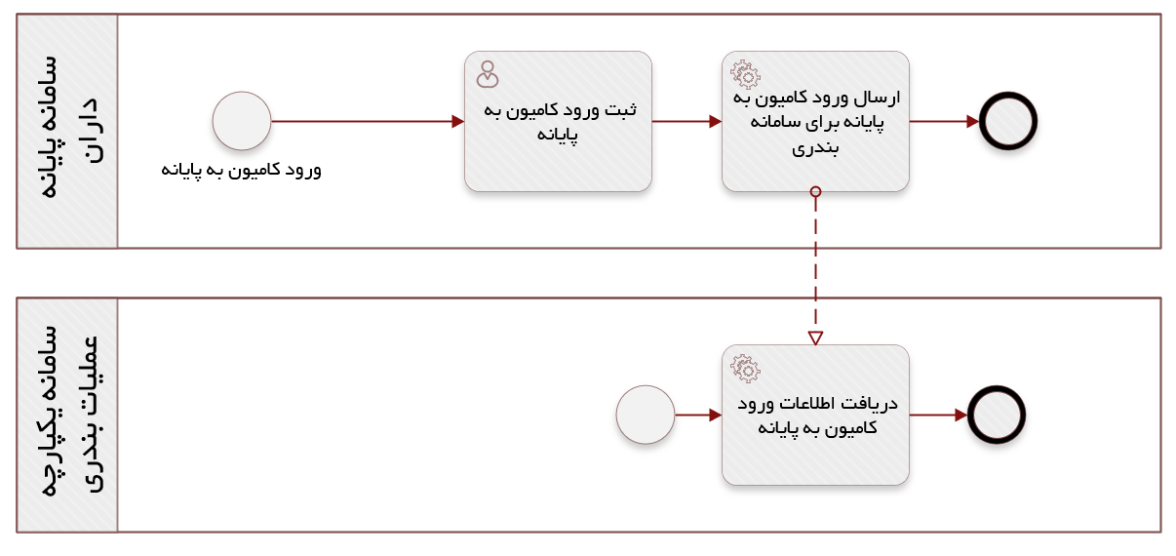

نام | TruckPortGateInOut
آدرس سرویس در پومیکس | آدرس هر سرویس بصورت مجزا در شناسنامه مستند سرویس اعلام گردیده است
شرح | با استفاده از این سرویس، پایانه‌داران می‌توانند اطلاعات ورود و خروج کامیون به یا از پایانه را برای سامانه عملیات بندری ارسال کنند.
فرآیند/ فرآیندهای مرتبط
ارائه توسط | سامانه یکپارچه عملیات بندری
فراخوانی توسط | سامانه پایانه‌داران
مشخصههای سرویس
Request
نام | نوع داده |  | اجباری | شرح
Permit | Permit[] |  |  | اطلاعات مجوز ورود كاميون به بندر
GateInOut | GateInOut[] |  |  | اطلاعات گيت ورودي و خروجي
Permit (اطلاعات مجوز ورود كاميون به بندر)
No | String |  | * | شماره مجوز
TruckPlateNumber | String |  | * | شماره كاميون
GateInOut (اطلاعات گيت ورودي و خروجي)
Date | DateTime |  | * | تاريخ (ورود/خروج)
GateCode | String |  | * | كد گيت (ورودي /خروجي)
TripType | Int |  | * | نوع سفر
Response
نام | نوع داده | شرح
HTTP Status Code: 200 Ok
IsSuccess | boolean | موفقیت آمیز بوده است؟
HTTP Status Code: 400 BadRequest
errorCode | String | شماره خطا
message | String | شرح خطا

تخلیه کالای ورودی به بندر از کامیون
پس از ورود کامیون به پایانه و تخلیه کالا، اطلاعات تخلیه کالا در سامانه پایانهداران ثبت میشود. سپس از طریق این سرویس، اطلاعات مذکور برای سامانه یکپارچه عملیات بندری ارسال خواهد شد. نکته حائز اهمیت این است که تنها کالایی قابلیت تخلیه در پایانه را دارد که در اظهار ورود کالا (بارنامه جاده‌ای) توسط صاحب کالا اظهار شده باشد. همچنین این کالا باید جزو کالاهای ثبت شده در پذیرش باشد. به عبارت دیگر امکان تخلیه کالایی که در پذیرش ثبت نشده باشد، وجود ندارد.

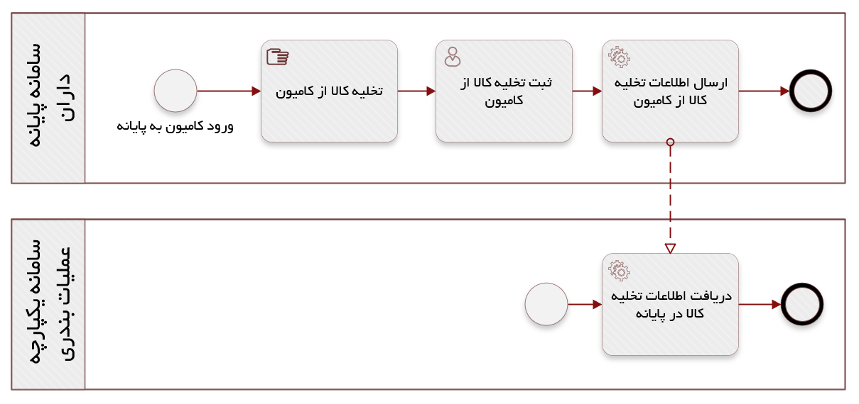

نام |  | TruckTerminalDischarge
آدرس سرویس در پومیکس |  | آدرس هر سرویس بصورت مجزا در شناسنامه مستند سرویس اعلام گردیده است
شرح |  | پایانهداران با فراخوانی این سرویس، اطلاعات تخلیه در محوطه اختصاصی را برای سامانه یکپارچه عملیات بندری ارسال میکنند.
فرآیند/ فرآیندهای مرتبط |  | ورود کامیون به بندر و تخلیه کالا در محوطه نگهدارنده
ارائه توسط |  | سامانه یکپارچه عملیات بندری
فراخوانی توسط |  | سامانههای پایانهداران
مشخصههای سرویس
Request
نام |  | نوع داده |  | اجباری |  | شرح
Discharge
TerminalCode |  | String |  | * |  | پایانه
AgreementNo |  | String |  | * |  | شماره پیگیری پذیرش
WaybillNo |  | String |  | * |  | شماره بارنامه
WaybillId |  | GUID |  | * |  | شناسه بارنامه
DischargeDate |  | DateTime |  | * |  | تاریخ تخلیه کالا در پایانه
TruckPlateNumber |  | String |  | * |  | شماره پلاک کامیون
TruckEmptyWeight |  | Decimal |  | * |  | وزن خالی کامیون
TruckFullWeight |  | Decimal |  | * |  | وزن پر کامیون
Tallyman |  | String |  | * |  | بارشمار پایانه
GateInDateTime |  | DateTime |  | * |  | تاریخ و ساعت ورود به پایانه
GateOutDateTime |  | DateTime |  | * |  | تاریخ و ساعت خروج از پایانه
GeneralCargoList |  | GeneralCargoList[] |  |  |  | فهرست كالاي عمومي
BulkList |  | BulkList[] |  |  |  | فهرست كالاي فله
ContainerList |  | ContainerList[] |  |  |  | فهرست كالاي كانتينري
GeneralCargoList (فهرست كالاي عمومي)
HSCode |  | String |  | * |  | کد HS کالا برای کالای عمومی
Description |  | String |  | * |  | شرح کالا برای کالای عمومی
BrandName |  | String |  | * |  | علامت كالا برای کالای عمومی
PackageTypeCode |  | String |  | * |  | كد نوع بسته بندی کالا برای کالای عمومی
PackageType |  | String |  | * |  | نوع بسته بندی کالا برای کالای عمومی
PackageQuantity |  | Float |  | * |  | تعداد کالا برای کالای عمومی
GrossWeight |  | Decimal |  | * |  | وزن ناخالص کالا برای کالای عمومی
NetWeight |  | Decimal |  | * |  | وزن خالص کالا برای کالای عمومی
IsNonPalletized |  | Boolean |  | * |  | غیر پالیتزه است؟ برای کالای عمومی
IsDamaged |  | Boolean |  | * |  | آسیب دیده است؟ برای کالای عمومی
IsDangerous |  | Boolean |  | * |  | خطرناک است؟ برای کالای عمومی
Width |  | Float |  | * |  | عرض برای کالای عمومی (سانتی متر)
Height |  | Float |  | * |  | ارتفاع برای کالای عمومی (سانتی متر)
Length |  | Float |  | * |  | طول کالا برای کالای عمومی (سانتی متر)
IsVoluminous |  | Boolean |  | * |  | کالا حجیم است؟ برای کالای عمومی
Remark |  | String |  | * |  | توضیحات تخلیه برای کالای عمومی
BulkList (فهرست كالاي فله)
HSCode |  | String |  | * |  | نوع کالا (HS Code) برای کالای فله
Description |  | String |  | * |  | شرح کالا برای کالای فله
Weight |  | Float |  | * |  | وزن (کیلوگرم) برای کالای فله
Volume |  | Float |  |  |  | حجم (متر مکعب) برای کالای فله
IsDangerous |  | Boolean |  | * |  | خطرناک است؟ برای کالای فله
Remark |  | String |  | * |  | توضیحات تخلیه برای کالای فله
ContainerList (فهرست كالاي كانتينري)
Container No |  | String |  | * |  | شماره کانتینر
ContainerTypeAndSizeCode |  | String |  | * |  | کد اندازه و نوع کانتینر
SealNumber |  | String |  | * |  | شماره پلمپ
Remark |  | String |  | * |  | توضیحات تخلیه برای کالای كانتينري
Good |  | Good[] |  |  |  | اطلاعات محتويات كانتينر
Good (اطلاعات محتويات كانتينر)
HSCode |  | String |  | * |  | نوع کالا (HS Code) برای محتویات کانتینر
Description |  | String |  | * |  | شرح کالا برای محتویات کانتینر
Weight |  | Float |  | * |  | وزن (کیلوگرم) برای محتویات کانتینر
Volume |  | Float |  | * |  | حجم (متر مکعب) برای محتویات کانتینر
Response
نام | نوع داده |  |  | شرح
DischargeNo | String |  |  | شماره پیگیری تخلیه
HTTP Status Code: 200 Ok
IsSuccess |  |  | boolean |  | موفقیت آمیز بوده است؟
HTTP Status Code: 400 BadRequest
errorCode |  |  | String |  | شماره خطا
Message |  |  | String |  | شرح خطا

سرویسهای درخواست و تخصیص کانتینر و بارچینی کالا در کانتینر
صاحب کالا در صورتی که قصد داشته باشد کالای خود را به صورت کانتینری از به شناور بارگیری نماید، باید درخواست خود را برای تخصیص کانتینر از طریق سامانه یکپارچه عملیات بندری برای شرکت کشتیرانی ارسال نماید تا تخصیص کانتینر به وی صورت گیرد. پس از تخصیص کانتینر و انتقال کانتینر خالی به محوطه انبارش کالای صاحب کالا، بارچینی کالا در کانتینر انجام خواهد شد. سرویسهای مرتبط با این حوزه کارکردی عبارتند از:
- ارسال تاییده کشتیرانی به محوطه کانتینر خالی برای تخصیص کانتینر
- ارائه مشخصات کانتینرهای تخصیص یافته براساس درخواست صاحب کالا توسط محوطه کانتینر خالی
- ورود کانتینرهای خالی به محوطه اختصاصی
- بارچینی کالا در کانتینرهای خالی و ارسال اظهارنامههای رعایت استانداردهای بارچینی

ارسال تاییده کشتیرانی به محوطه کانتینر خالی برای تخصیص کانتینر
نماینده کشتیرانی پس از توافق با صاحب کالا و عقد قرارداد با وی برای واگذاری کانتینر خالی، اطلاعات واگذاری کانتینر خالی را بر روی سامانه یکپارچه عملیات بندری ثبت میکند. حسب امکان ثبت این اطلاعات میتواند از طریق برقراری ارتباط بین سامانه نماینده کشتیرانی و سامانه عملیات بندری صورت گیرد. سامانه پایانههای نگهداری کانتینر خالی براساس برنامه زمانی منظم، واگذاریهای ثبت شده را از سامانه عملیات بندری استعلام میکنند.

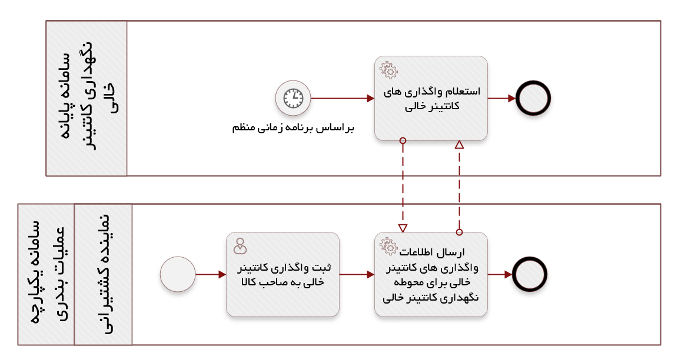

نام | AssignmentRequests
آدرس سرویس در پومیکس | آدرس هر سرویس بصورت مجزا در شناسنامه مستند سرویس اعلام گردیده است
شرح | پایانهداران (محوطههای نگهداری کانتینر خالی) با فراخوانی این سرویس، اطلاعات تخصیص کانتینر خالی به صاحب کالا را وسط نمایندگی کشتیرانی دریافت میکنند. شایان ذکر است که در این سرویس تنها تعداد کانتینر از هر نوع و اندازه مشخص میشود.
فرآیند/ فرآیندهای مرتبط | تخصیص کانتینر و بارچینی کالا
ارائه توسط | سامانه یکپارچه عملیات بندری
فراخوانی توسط | سامانههای پایانهداران (محوطه نگهداری کانتینر خالی)
مشخصههای سرویس
Request
نام | نوع داده | اجباری | شرح
TerminalCode | String | * | پایانه (نمونه ورودی: 100)
FromDate | Datetime | * | از تاریخ (نمونه ورودی: 12/15/2024 12:00:00 AM)
ToDate | Datetime | * | تا تاریخ (نمونه ورودی: 12/15/2024 12:00:00 AM)

Response
نام فیلد | نوع داده | شرح فیلد
AssignmentId | GUID | شماره درخواست تخصیص
AssignmentDate | Datetime | تاریخ تخصیص
ContainerOwner | String | مالک کانتینر
ContainerAgent | String | نماینده مالک کانتینر
BookingNo | String | شماره بوکینگ نماینده کشتیرانی
BookingDate | Datetime | تاریخ بوکینگ نماینده کشتیرانی
ReleaseOrderType | String | نوع درخواست اعم از Release to Shipper یا Release to Vessel
DepotTerminal | String | محوطه دپوی کانتینر خالی
StuffingTerminal | String | محوطه استاف کانتینر
BookingLetterNo | String | شماره نامه بوکینگ
BookingLetterDate | Datetime | تاریخ نامه بوکینگ
Description | String | توضیحات
AgreementNo | String | شماره پیگیری پذیرش
CargoOwner | CargoOwner[] | اطلاعات صاحب كالا
CargoOwnerRep | CargoOwnerRep[] | اطلاعات نماينده صاحب كالا
Containers | Containers[] | اطلاعات كانتينر
Assignments | Assignments[] | اطلاعات تخصيص
CargoOwner (اطلاعات صاحب كالا)
Name | String | نام و نام خانوادگی صاحب کالا
NationalID | String | کد ملی صاحب کالا یا شناسه فراگیر صاحب کالا برای اتباع غیر ایرانی
Email | String | آدرس پست الکترونیکی صاحب کالا
Date | Datetime | تاريخ تولد صاحب كالاي حقيقي يا تاريخ ثبت شركت صاحب كالاي حقوقي
CellPhone | String | تلفن همراه صاحب کالا
PostalCode | String | كدپستي صاحب کالا
Address | string | نشاني صاحب كالا
IsCompany | Boolean | صاحب کالا شخص حقوقی است؟
CargoOwnerRep (اطلاعات نماينده صاحب كالا)
Name | String | نام و نام خانوادگی نماينده صاحب کالا
NationalID | String | کد ملی نماينده صاحب کالا یا شناسه فراگیر نماينده صاحب کالا برای اتباع غیر ایرانی
Email | String | آدرس پست الکترونیکی نماينده صاحب کالا
BirthDate | Datetime | تاريخ تولد نماينده صاحب كالاي حقيقي يا تاريخ ثبت شركت نماينده صاحب كالاي حقوقي
CellPhone | String | تلفن همراه نماينده صاحب کالا
PostalCode | String | كدپستي نماينده صاحب کالا
Address | string | نشاني نماينده صاحب كالا
Containers[] (اطلاعات كانتينر)
ContainerTypeAndSizeCode | String | کد اندازه و نوع کانتینر
QuantityRequested | Int | تعداد كانتينر درخواست‌شده
QuantityApproved | Int | تعداد كانتينر تاييد شده براي تخصيص
Remark | String | توضیحات برای كانتينر
Assignments[] (اطلاعات تخصيص)
ContainerType | String | نوع كانتينر
ContainerNo | String | شماره كانتينر

ارائه مشخصات کانتینرهای تخصیص یافته براساس درخواست صاحب کالا توسط محوطه کانتینر خالی
پس از تخصیص کانتینر توسط پایانه نگهداری کانتینر خالی، اطلاعات تخصیص در سامانه پایانهدار ثبت میشود. براساس سرویس حاضر، سامانه پایانهدار اطلاعات کانتینرهای تخصیص را برای سامانه یکپارچه عملیات بندری ارسال میکند.

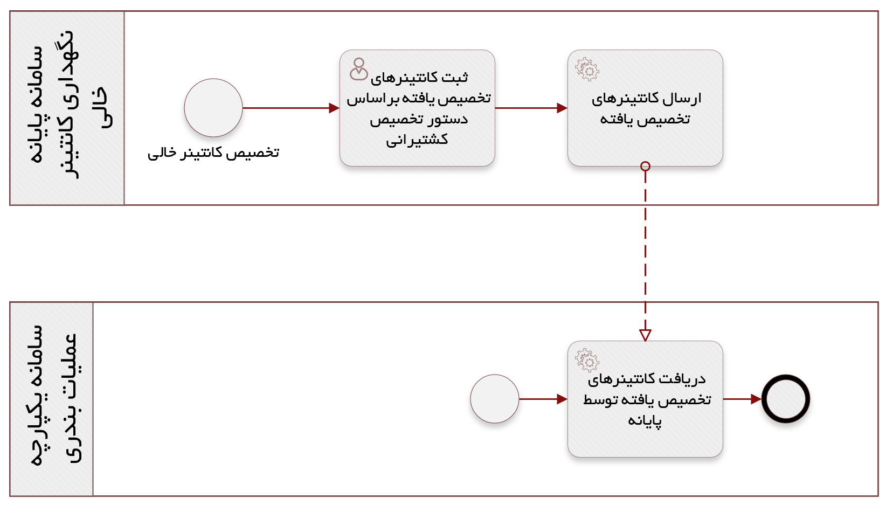

 | نام |  | AssigneContainer
 | آدرس سرویس در پومیکس |  | آدرس هر سرویس بصورت مجزا در شناسنامه مستند سرویس اعلام گردیده است
 | شرح |  | پایانهداران مشخصات کانتینرهای تخصیصیافته به صاحب کالا را با فراخوانی این سرویس برای سامانه یکپارچه عملیات بندری ارسال میکنند.
 | فرآیند/ فرآیندهای مرتبط |  | تخصیص کانتینر و بارچینی کالا
 | ارائه توسط |  | سامانه یکپارچه عملیات بندری
 | فراخوانی توسط |  | سامانههای پایانهداران (محوطه نگهداری کانتینر خالی)
 | مشخصههای سرویس
 | Request
 | نام |  | نوع داده |  |  | اجباری |  | شرح
 | Assignment
 | AssignmentId |  | GUID |  |  | * |  | شماره تخصیص (نمونه ورودی: 3fa85f64-5717-4562-b3fc-2c963f66afa6  )
 | AssignmentDate |  | Datetime |  |  | * |  | تاریخ تخصیص (نمونه ورودی: 12/15/2024 12:00:00 AM)
 | WorkflowRemark |  | String |  |  |  |  | شرح گردش كار
 | Containers |  | Containers[] |  |  |  |  | اطلاعات كانتينر
 | Container (اطلاعات كانتينر)
 | ContainerNo |  | String |  |  |  | شماره کانتینر (نمونه ورودی: NYKU2938412)
 | ContainerTypeCode |  | String |  |  |  | كد نوع کانتینر (نمونه ورودی: 50)
 | TruckNo |  | String |  |  |  | شماره کشنده حامل کانتینر ( نمونه ورودی: 356 ت 12)
 | LoadingDate |  | Datetime |  |  |  | تاریخ تحویل کانتینر (نمونه ورودی: 12/15/2024 12:00:00 AM)
Response
نام |  | نوع داده |  |  | شرح
HTTP Status Code: 200 Ok
IsSuccess |  |  | boolean | موفقیت آمیز بوده است؟
HTTP Status Code: 400 BadRequest
errorCode |  |  | String | شماره خطا
message |  |  | String | شرح خطا

ورود کانتینرهای خالی به محوطه اختصاصی
محوطه استافینگ پس از ورود کانتینرهای خالی به این محوطه، اطلاعات کانتینرهای وارد شده را در سامانه خود ثبت کرده و از طریق این سرویس برای سامانه یکپارچه عملیات بندری ارسال میکند.

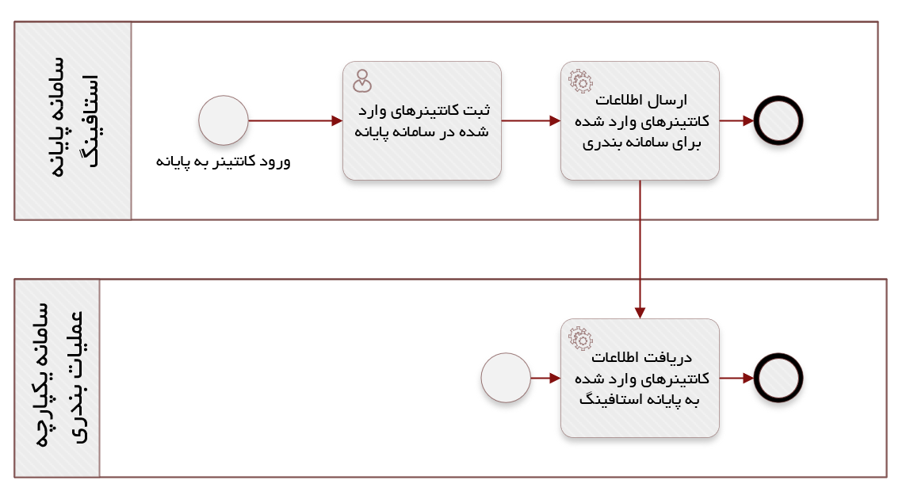

نام | EmptyContainerEntry
آدرس سرویس در پومیکس | آدرس هر سرویس بصورت مجزا در شناسنامه مستند سرویس اعلام گردیده است
شرح | پایانهداران با فراخوانی این سرویس، ورود کانتینرهای خالی به محوطه اختصاصی را برای سامانه یکپارچه عملیات بندری ارسال میکنند.
فرآیند/ فرآیندهای مرتبط | تخصیص کانتینر و بارچینی کالا
ارائه توسط | سامانه یکپارچه عملیات بندری
فراخوانی توسط | سامانههای پایانهداران (محوطه اختصاصی استافینگ)
مشخصههای سرویس

Request
نام | نوع داده | اجباری | شرح
TerminalCode | String | * | پایانه (نمونه ورودی: 100)
AgreementNo | String | * | شماره پيگيري پذيرش
DischargeDate | Datetime | * | تاريخ تخليه
TruckPlateNumber | String | * | شماره كاميون
TruckEmptyWeight | Decimal | * | وزن كاميون خالي
TruckFullWeight | Decimal | * | وزن كاميون پر
TallyMan | String | * | بارشمار
GateInDateTime | Datetime | * | زمان ورود به دروازه بندر
GateOutDateTime | Datetime | * | زمان خروج از دروازه بندر
Containers | Container[] |  | اطلاعات كانتينر
Container (اطلاعات كانتينر)
ContainerNo | String | * | شماره کانتینر (نمونه ورودی: NYKU2938412)
ContainerTypCode | String | * | كد نوع کانتینر (نمونه ورودی: 50)
TruckNo | String | * | شماره کشنده حامل کانتینر ( نمونه ورودی: 356 ت 12)
LoadingDate | Datetime | * | تاریخ بارگيري کانتینر (نمونه ورودی: 12/15/2024 12:00:00 AM)
Response
نام فيلد | نوع داده | شرح فيلد
HTTP Status Code: 200 Ok
 | boolean
HTTP Status Code: 400 BadRequest
errorCode | String | شماره خطا
message | String | شرح خطا

بارچینی کالا در کانتینرهای خالی و ارسال اظهارنامههای رعایت استانداردهای بارچینی
پایانهدار در محوطه استافینگ، پس از بارچینی کالا در کانتینر، اطلاعات بارچینی را براساس این سرویس برای سامانه یکپارچه عملیات بندری ارسال میکند.

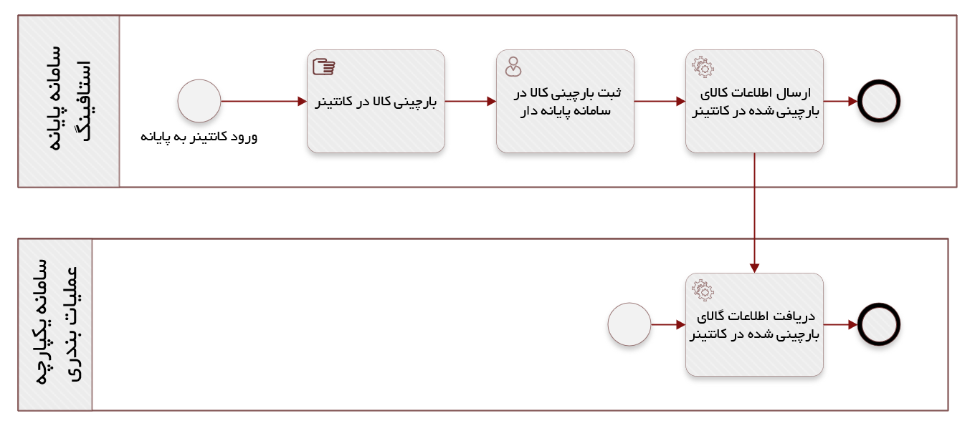

نام | ContainerStuffing
شرح | پایانهداران با فراخوانی این سرویس، اطلاعات بارچینی کالا در کانتینرهای خالی را برای سامانه یکپارچه عملیات بندری ارسال میکنند.
فرآیند/ فرآیندهای مرتبط | تخصیص کانتینر و بارچینی کالا
ارائه توسط | سامانه یکپارچه عملیات بندری
فراخوانی توسط | سامانههای پایانهداران (محوطه اختصاصی استافینگ)
مشخصههای سرویس
Request
نام | نوع داده | اجباری | شرح
Stuffing
AssignmentId | Strings | * | شناسه درخواست تخصیص کانتینر
TerminalCode | Strings | * | كد پایانه
StuffingDate | Datetime | * | تاریخ بارچینی
WorkflowRemark | Strings |  | شرح گردش كار بارچینی کانتینر
Container | Container[] |  | اطلاعات كانتينر
Container (اطلاعات كانتينر)
String | ContainerNo | * | شماره کانتینر
CargoList[] | CargoList |  | اطلاعات كالاي عمومي
BulkList[] | BulkList |  | اطلاعات كالاي فله
CargoList (اطلاعات كالاي عمومي)
HsCode | String | * | کد HS کالا
Description | String |  | شرح کالا
BrandName | String | * | علامت كالا
PackageTypeCode | String | * | كد نوع بستهبندی
PackageType | String | * | نوع بستهبندی
PackageQuantity | Int | * | تعداد بسته
GrossWeight | Decimal | * | وزن ناخالص یکنواخت بسته (کیلوگرم)
NetWeight | Decimal | * | وزن خالص یکنواخت بسته (کیلوگرم)
IsNonPalletized | Boolean |  | كالا پاليتزه است؟
IsDamaged | Boolean |  | كالا آسيب‌ديده است؟
IsDangerous | Boolean |  | كالا خطرناك است؟
Width | Decimal | * | عرض
Height | Decimal | * | ارتفاع
Length | Decimal | * | طول
IsVoluminous | Boolean |  | كالا حجيم است؟
Remark | String |  | توضيحات
BulkList (اطلاعات كالاي فله)
HsCode | String | * | کد HS کالا
Description | String | * | شرح کالا
Weight | Deciaml | * | وزن (کیلوگرم)
Volume | Deciaml | * | حجم (ليتر)
IsDangerous | Boolean |  | كالا خطرناك است؟
Remark | String |  | توضيحات

سرویسهای قبض انبار
سرویس‌های قبض انبار عبارتند از:
- درخواست صدور قبض انبار
- درخواست تجمیع قبض انبار
- درخواست تفکیک قبض انبار
- درخواست واگذاری (انتقال) قبض انبار
- استعلام قبض انبار

ارسال درخواست صدور قبض انبار
صاحب کالا میتواند براساس محمولههای تخلیه شده در پایانه، اقدام به درخواست صدور قبض انبار نماید. این درخواست در سامانه یکپارچه عملیات بندری ثبت می‌شود و برای صدور قبض انبار باید مورد تایید پایانه قرار گیرد.

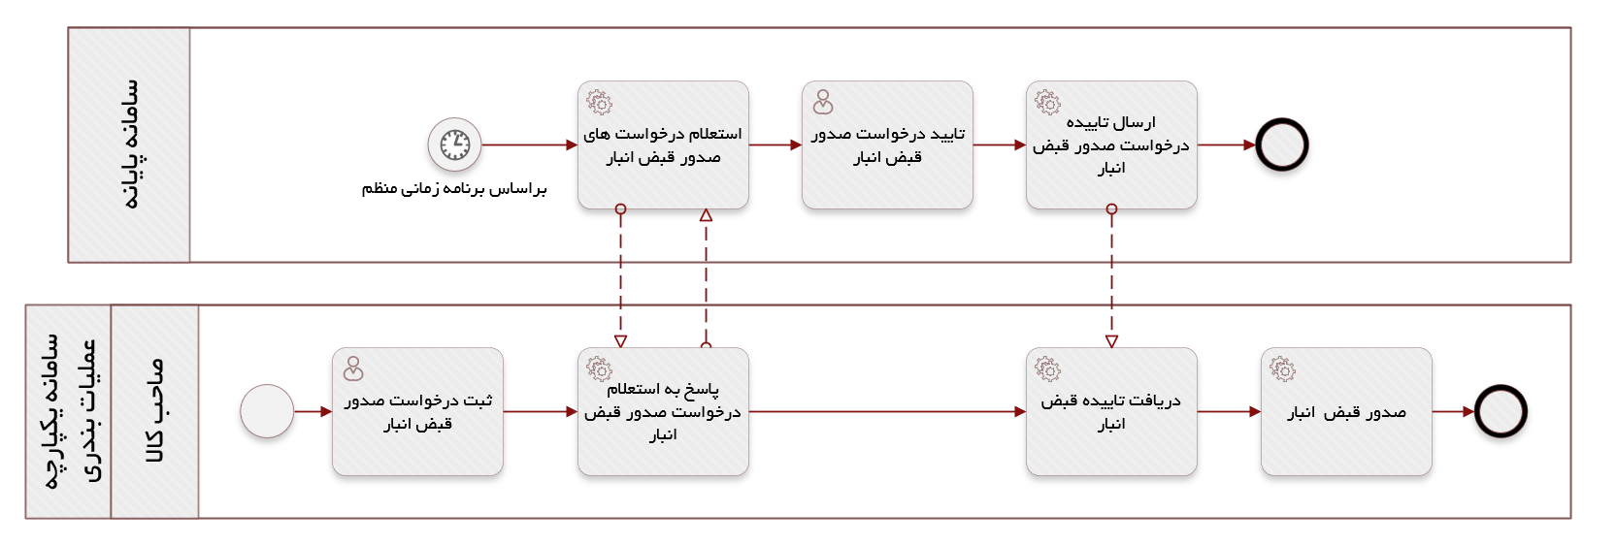

نام | WarehouseReceiptIssueRequest
شرح | پایانهداران با فراخوانی این سرویس، اطلاعات درخواست‌های قبض انبارها ثبت شده توسط صاحبان کالا را دریافت میکنند. این درخواست‌ها بر روی سامانه یکپارچه عملیات بندری ثبت می‌شوند و برای صدور قبض انبار ضروری است تا پایانه‌داران درخواست مذکور را تایید کنند.  شایان ذکر است که طی این سرویس صاحب کالا از کل کالای تخلیه شده، تعداد مشخصی (برای کالای عمومی) یا وزن مشخصی (برای کالای فله) را برای صدور قبض انبار درخواست می‌کند. باقیمانده از تخلیه در تاریخ مذکور، در مراحل آتی قابل درخواست برای قبض شدن است.
فرآیند/ فرآیندهای مرتبط | صدور قبض انبار
ارائه توسط | سامانه یکپارچه عملیات بندری
فراخوانی توسط | سامانههای پایانهداران
مشخصههای سرویس
Request
نام | نوع داده | اجباری | شرح
TerminalCode | String | * | پایانه (نمونه ورودی: 100)
FromDate | Datetime | * | از تاریخ (نمونه ورودی: 12/15/2024 12:00:00 AM)
ToDate | Datetime | * | تا تاریخ (نمونه ورودی: 12/15/2024 12:00:00 AM)
Response
نام | نوع داده | شرح
RequetId | GUID | شناسه درخواست صدور قبض انبار
Port | String | بندر
PortCode | PortCode | کد بندر
Terminal | String | پایانه
TerminalCode | PortCode | کد پایانه
Date | DateTime | تاریخ ثبت درخواست
Remark | String | شرح درخواست قبض انبار
State | String | وضعیت درخواست
RequestRemark | String | توضیحات تایید یا رد درخواست صدور قبض انبار
TaskRegisterDate | DateTime | تاريخ ايجاد/ارجاع كار
Owner | Owner[] | اطلاعات صاحب كالا
OwnerRep | OwnerRep[] | اطلاعات نماينده صاحب كالا
GeneralCargoList | GeneralCargoList[] | اطلاعات كالاي عمومي
BulkList | BulkList[] | اطلاعات كالاي فله
ContainerList | ContainerList[] | اطلاعات كالاي كانتينري
Owner (اطلاعات صاحب كالا)
Name | String | نام و نام خانوادگی صاحب کالا برای صاحب کالای حقیقی و نام برای صاحب کالای حقوقی
NationalID | String | کد ملی صاحب کالا یا شناسه فراگیر صاحب کالا برای اتباع غیر ایرانی  شناسه ملی صاحب کالای حقوقی
Email | String | آدرس پست الکترونیکی صاحب کالا
Date | Datetime | تاريخ تولد صاحب كالاي حقيقي يا تاريخ ثبت شركت صاحب كالاي حقوقي
CellPhone | String | تلفن همراه صاحب کالا
PostalCode | String | كدپستي صاحب کالا
Address | string | نشاني صاحب كالا
IsCompany | Boolean | صاحب کالا شخص حقوقی است؟
OwnerRep (اطلاعات نماينده صاحب كالا)
Name | String | نام و نام خانوادگی نماینده صاحب کالا
NationalID | String | کد ملی صاحب کالا یا شناسه فراگیر نماینده صاحب کالا برای اتباع غیر ایرانی
Email | String | آدرس پست الکترونیکی نماینده صاحب کالا
BirthDate | Datetime | تاريخ تولد نماینده صاحب كالا
CellPhone | String | تلفن همراه نماینده صاحب کالا
PostalCode | String | كدپستي نماینده صاحب کالا
Address | string | نشاني نماینده صاحب كالا
GeneralCargoList (اطلاعات كالاي عمومي)
HSCode | String | کد HS کالا برای کالای عمومی
Description | String | شرح کالا برای کالای عمومی
BrandName | String | علامت كالا برای کالای عمومی
PackageTypeCode | String | كد نوع بسته بندی کالا برای کالای عمومی
PackageType | String | نوع بسته بندی کالا برای کالای عمومی
PackageQuantity | Float | تعداد کالا برای کالای عمومی
GrossWeight | Decimal | وزن ناخالص کالا برای کالای عمومی
NetWeight | Decimal | وزن خالص کالا برای کالای عمومی
IsNonPalletized | Boolean | غیر پالیتزه است؟ برای کالای عمومی
IsDamaged | Boolean | آسیب دیده است؟ برای کالای عمومی
IsDangerous | Boolean | خطرناک است؟ برای کالای عمومی
Width | Float | عرض برای کالای عمومی (سانتی متر)
Height | Float | ارتفاع برای کالای عمومی (سانتی متر)
Length | Float | طول کالا برای کالای عمومی (سانتی متر)
IsVoluminous | Boolean | کالا حجیم است؟ برای کالای عمومی
Remark | String | توضیحات برای کالای عمومی
BulkList (فهرست كالاي فله)
HSCode | String | نوع کالا (HS Code) برای کالای فله
Description | String | شرح کالا برای کالای فله
Weight | Float | وزن (کیلوگرم) برای کالای فله
Volume | Float | حجم (متر مکعب) برای کالای فله
IsDangerous | Boolean | خطرناک است؟ برای کالای فله
Remark | String | توضیحات برای کالای فله
ContainerList (فهرست كالاي كانتينري)
Container No | String | شماره کانتینر
ContainerTypeAndSizeCode | String | کد اندازه و نوع کانتینر
SealNumber | String | شماره پلمپ
Remark | String | توضیحات تخلیه برای کالای كانتينري
Good | Good[] | اطلاعات محتويات كانتينر
Good (اطلاعات محتويات كانتينر)
HSCode | String | نوع کالا (HS Code) برای محتویات کانتینر
Description | String | شرح کالا برای محتویات کانتینر
Weight | Float | وزن (کیلوگرم) برای محتویات کانتینر
Volume | Float | حجم (متر مکعب) برای محتویات کانتینر

استعلام قبض انبار صادره
پس از ایجاد قبض انبار در سامانه یکپارچه عملیات کانتینری، سامانههای پایانهداران میتواند از این سرویس برای استعلام قبض انبارهای صادره برای پایانه استفاده کنند.

نام | WarehouseReceiptInquiry
آدرس سرویس در پومیکس | آدرس هر سرویس بصورت مجزا در شناسنامه مستند سرویس اعلام گردیده است
شرح | پایانهداران با فراخوانی این سرویس، اطلاعات قبض انبارهای صادره توسط سامانه یکپارچه عملیات بندری را دریافت میکنند.
فرآیند/ فرآیندهای مرتبط | صدور قبض انبار
ارائه توسط | سامانه یکپارچه عملیات بندری
فراخوانی توسط | سامانههای پایانهداران
مشخصههای سرویس
Request
نام | نوع داده | اجباری | شرح
Terminal | String | * | پایانه (نمونه ورودی: 100)
FromDate | Datetime | * | از تاریخ (نمونه ورودی: 12/15/2024 12:00:00 AM)
ToDate | Datetime | * | تا تاریخ (نمونه ورودی: 12/15/2024 12:00:00 AM)

Response
نام | نوع داده | شرح
Id | String | شناسه قبض انبار
PortId | String | شناسه بندر
Port | String | بندر
TerminalId | String | شناسه پایانه
Terminal | String | پایانه
No | String | شماره قبض انبار
Date | Datetime | تاریخ قبض انبار
CreationDate | Datetime | تاريخ ايجاد قبض انبار
InquiryState | Int | شناسه وضعيت دریافت شناسه قبض انبار از سامانه انبارها
InquiryStateName | String | وضعيت قبض انبار
InquiryLastTryDate | Datetime | آخرين تاريخ استعلام برای دریافت شناسه قبض انبار
OwnerName | String | نام و نام خانوادگی صاحب کالا
OwnerIdNumber | String | کد ملی صاحب کالا یا شناسه فراگیر صاحب کالا برای اتباع غیر ایرانی
OwnerCellPhone | String | تلفن همراه صاحب کالا
OwnerEmail | String | آدرس پست الکترونیکی صاحب کالا
OwnerPostalCode | String | كدپستي صاحب کالا
OwnerAddress | String | نشاني صاحب کالا
OwnerDate | Datetime | تاريخ تولد صاحب کالاي حقيقي يا تاريخ ثبت شركت صاحب كالاي حقوقي
OwnerType | Int | نوع صاحب کالاي قبض انبار (حقيقي/حقوقي)
OwnerRepName | String | نام و نام خانوادگی نماينده صاحب کالا
OwnerRepIdNumber | String | کد ملی نماينده صاحب کالا یا شناسه فراگیر نماينده صاحب کالا برای اتباع غیر ایرانی
OwnerRepCellPhone | String | تلفن همراه نماينده صاحب کالا
OwnerRepEmail | String | آدرس پست الکترونیکی نماينده صاحب کالا
OwnerRepPostalCode | String | كدپستي نماينده صاحب کالا
OwnerRepAddress | string | نشاني نماينده صاحب کالا
OwnerRepBirthDate | Datetime | تاريخ تولد نماينده صاحب كالاي حقيقي يا تاريخ ثبت شركت نماينده صاحب كالاي حقوقي
OwnerRepType | Int | نوع نماينده صاحب کالاي قبض انبار (حقيقي/حقوقي)
GoodClassificationName | String | نام طبقه‌بندي كالا
ItemCount | Int | تعداد اقلام قبض انبار
Quantity | Int | موجودي قبض انبار
Quantity_Reserved | Int | موجودي رزرو شده قبض انبار
FirstDischargeDate | Datetime | تاريخ اولين تخليه قبض انبار
CreatorId | String | شناسه صادر كننده قبض انبار
Creator | String | صادر كننده قبض انبار
CustomsProcedureId | String | شناسه رويه گمركي
CustomsProcedure | String | رويه گمركي
State | Int | شناسه وضعيت قبض انبار
StateName | String | وضعيت قبض انبار
IsActive | Boolean | قبض انبار فعال است؟
GeneralCargoList | GeneralCargoList[] | اطلاعت كالاي عمومي قبض انبار
BulkList | BulkList[] | اطلاعات كالاي فله قبض انبار
ContainerList | ContainerList[] | اطلاعات كالاي كانتينري قبض انبار
GeneralCargoList (اطلاعات كالاي عمومي قبض انبار)
HSCode | String | کد HS کالا برای کالای عمومی
Description | String | شرح کالا برای کالای عمومی
BrandName | String | علامت كالا برای کالای عمومی
PackageTypeCode | String | كد نوع بسته بندی کالا برای کالای عمومی
PackageType | String | نوع بسته بندی کالا برای کالای عمومی
PackageQuantity | Float | تعداد کالا برای کالای عمومی
GrossWeight | Decimal | وزن ناخالص کالا برای کالای عمومی
NetWeight | Decimal | وزن خالص کالا برای کالای عمومی
IsNonPalletized | Boolean | غیر پالیتزه است؟ برای کالای عمومی
IsDamaged | Boolean | آسیب دیده است؟ برای کالای عمومی
IsDangerous | Boolean | خطرناک است؟ برای کالای عمومی
Width | Float | عرض برای کالای عمومی (سانتی متر)
Height | Float | ارتفاع برای کالای عمومی (سانتی متر)
Length | Float | طول کالا برای کالای عمومی (سانتی متر)
IsVoluminous | Boolean | کالا حجیم است؟ برای کالای عمومی
Remark | String | توضیحات برای کالای عمومی
BulkList (اطلاعات كالاي فله قبض انبار)
HSCode | String | نوع کالا (HS Code) برای کالای فله
Description | String | شرح کالا برای کالای فله
Weight | Float | وزن (کیلوگرم) برای کالای فله
Volume | Float | حجم (متر مکعب) برای کالای فله
IsDangerous | Boolean | خطرناک است؟ برای کالای فله
Remark | String | توضیحات برای کالای فله
ContainerList (اطلاعات كالاي كانتينري قبض انبار)
Container No | String | شماره کانتینر
ContainerTypeAndSizeCode | String | کد اندازه و نوع کانتینر
SealNumber | String | شماره پلمپ
Remark | String | توضیحات تخلیه برای کالای كانتينري
Good | Good[] | اطلاعات محتويات كانتينر قبض انبار
Good (اطلاعات محتويات كانتينر قبض انبار)
HSCode | String | نوع کالا (HS Code) برای محتویات کانتینر
Description | String | شرح کالا برای محتویات کانتینر
Weight | Float | وزن (کیلوگرم) برای محتویات کانتینر
Volume | Float | حجم (متر مکعب) برای محتویات کانتینر

ارسال درخواست تجمیع قبض انبار

نام | WarehouseReceiptConsolidateRequest
آدرس سرویس در پومیکس | آدرس هر سرویس بصورت مجزا در شناسنامه مستند سرویس اعلام گردیده است
شرح | پایانهداران با فراخوانی این سرویس، درخواست‌های تجمیع قبض انبارهای ثبت شده توسط صاحب کالا را از سامانه یکپارچه عملیات بندری دریافت میکنند.
فرآیند/ فرآیندهای مرتبط | صدور قبض انبار
ارائه توسط | سامانه یکپارچه عملیات بندری
فراخوانی توسط | سامانههای پایانهداران
مشخصههای سرویس
Request
نام | نوع داده | اجباری | شرح
String | TerminalCode | * | پایانه (نمونه ورودی: 100)
Datetime | FromDate | * | از تاریخ (نمونه ورودی: 12/15/2024 12:00:00 AM)
Datetime | ToDate | * | تا تاریخ (نمونه ورودی: 12/15/2024 12:00:00 AM)

Response
نام | نوع داده | شرح
RequestId | GUID |  | شماره درخواست صدور تجمیع انبار
Port | String |  | بندر
PortCode | String |  | کد بندر
Terminal | String |  | پایانه
TerminalCode | String |  | کد پایانه
Date | DateTime |  | تاریخ ثبت درخواست
Remark | String |  | شرح درخواست
State | String |  | وضعیت درخواست
Owner | Owner[] |  | اطلاعات صاحب كالا
OwnerRep | OwnerRep[] |  | اطلاعات نماينده صاحب كالا
RequestRemark | String |  | شرح گردش كار تایید یا رد درخواست
TaskRegisterDate | DateTime |  | تاريخ ايجاد/ارجاع كار
SourceWarehouseReceipts | SourceWarehouseReceipts[] |  | اطلاعات قبض انبار مرجع/مادر
DestinationWarehouseReceipts | DestinationWarehouseReceipts[] |  | اطلاعات قبض انبار تجميعي/جديد
Owner (اطلاعات صاحب كالا)
Name | String |  | نام و نام خانوادگی صاحب کالا
NationalID | String |  | کد ملی صاحب کالا یا شناسه فراگیر صاحب کالا برای اتباع غیر ایرانی
Email | String |  | آدرس پست الکترونیکی صاحب کالا
Date | Datetime |  | تاريخ تولد صاحب كالاي حقيقي يا تاريخ ثبت شركت صاحب كالاي حقوقي
CellPhone | String |  | تلفن همراه صاحب کالا
PostalCode | String |  | كدپستي صاحب کالا
Address | string |  | نشاني صاحب كالا
IsCompany | Boolean |  | صاحب کالا شخص حقوقی است؟
OwnerRep (اطلاعات نماينده صاحب كالا)
Name | String |  | نام و نام خانوادگی نماينده صاحب کالا
NationalID | String |  | کد ملی نماينده صاحب کالا یا شناسه فراگیر نماينده صاحب کالا برای اتباع غیر ایرانی
Email | String |  | آدرس پست الکترونیکی نماينده صاحب کالا
BirthDate | Datetime |  | تاريخ تولد نماينده صاحب كالاي حقيقي يا تاريخ ثبت شركت نماينده صاحب كالاي حقوقي
CellPhone | String |  | تلفن همراه نماينده صاحب کالا
PostalCode | String |  | كدپستي نماينده صاحب کالا
Address | string |  | نشاني نماينده صاحب كالا
SourceWarehouseReceipts (اطلاعات قبض انبار مرجع/مادر)
TransactionId | GUID |  | شناسه تراكنش قبض انبار
Id | GUID |  | شناسه قبض انبار
No | String |  | شماره قبض انبار مرجع/مادر
Date | Datetime |  | تاريخ صدور قبض انبار مرجع/مادر
CreationDate | Datetime |  | تاريخ ايجاد قبض انبار مرجع/مادر
OwnerName | String |  | نام و نام خانوادگی صاحب کالاي قبض انبار مرجع/مادر
OwnerIdNumber | String |  | کد ملی صاحب کالا یا شناسه فراگیر صاحب کالاي قبض انبار مرجع/مادر برای اتباع غیر ایرانی
OwnerType | Int |  | نوع صاحب کالاي قبض انبار مرجع/مادر (حقيقي/حقوقي)
OwnerRepName | String |  | نام و نام خانوادگی نماينده صاحب کالاي قبض انبار مرجع/مادر
OwnerRepIdNumber | String |  | کد ملی نماينده صاحب کالا یا شناسه فراگیر نماينده صاحب کالاي قبض انبار مرجع/مادر برای اتباع غیر ایرانی
CustomsProcedure | String |  | رويه گمركي
CargoOwner | CargoOwner[] |  | اطلاعات صاحب كالاي قبض انبار مرجع/مادر
CargoOwnerRep | CargoOwnerRep[] |  | اطلاعات نماينده صاحب كالاي قبض انبار مرجع/مادر
GeneralCargoList | GeneralCargoList[] |  | اطلاعات كالاي عمومي قبض انبار مرجع/مادر
BulkList | BulkList[] |  | اطلاعات كالاي فله قبض انبار مرجع/مادر
ContainerList | ContainerList[] |  | اطلاعات كالاي كانتينري قبض انبار مرجع/مادر
CargoOwner (اطلاعات صاحب كالا قبض انبار مرجع/مادر)
Name | String |  | نام و نام خانوادگی صاحب کالا
NationalID | String |  | کد ملی صاحب کالا یا شناسه فراگیر صاحب کالا برای اتباع غیر ایرانی
Email | String |  | آدرس پست الکترونیکی صاحب کالا
Date | Datetime |  | تاريخ تولد صاحب كالاي حقيقي يا تاريخ ثبت شركت صاحب كالاي حقوقي
CellPhone | String |  | تلفن همراه صاحب کالا
PostalCode | String |  | كدپستي صاحب کالا
Address | string |  | نشاني صاحب كالا
IsCompany | Boolean |  | صاحب کالا شخص حقوقی است؟
CargoOwnerRep (اطلاعات نماينده صاحب كالا قبض انبار مرجع/مادر)
Name | String |  | نام و نام خانوادگی نماينده صاحب کالا
NationalID | String |  | کد ملی نماينده صاحب کالا یا شناسه فراگیر نماينده صاحب کالا برای اتباع غیر ایرانی
Email | String |  | آدرس پست الکترونیکی نماينده صاحب کالا
BirthDate | Datetime |  | تاريخ تولد نماينده صاحب كالاي حقيقي يا تاريخ ثبت شركت نماينده صاحب كالاي حقوقي
CellPhone | String |  | تلفن همراه نماينده صاحب کالا
PostalCode | String |  | كدپستي نماينده صاحب کالا
Address | string |  | نشاني نماينده صاحب كالا
GeneralCargoList (اطلاعات كالاي عمومي قبض انبار مرجع/مادر)
HSCode | String |  | کد HS کالا برای کالای عمومی
Description | String |  | شرح کالا برای کالای عمومی
BrandName | String |  | علامت كالا برای کالای عمومی
PackageTypeCode | String |  | كد نوع بسته بندی کالا برای کالای عمومی
PackageType | String |  | نوع بسته بندی کالا برای کالای عمومی
PackageQuantity | Float |  | تعداد کالا برای کالای عمومی
GrossWeight | Decimal |  | وزن ناخالص کالا برای کالای عمومی
NetWeight | Decimal |  | وزن خالص کالا برای کالای عمومی
IsNonPalletized | Boolean |  | غیر پالیتزه است؟ برای کالای عمومی
IsDamaged | Boolean |  | آسیب دیده است؟ برای کالای عمومی
IsDangerous | Boolean |  | خطرناک است؟ برای کالای عمومی
Width | Float |  | عرض برای کالای عمومی (سانتی متر)
Height | Float |  | ارتفاع برای کالای عمومی (سانتی متر)
Length | Float |  | طول کالا برای کالای عمومی (سانتی متر)
IsVoluminous | Boolean |  | کالا حجیم است؟ برای کالای عمومی
Remark | String |  | توضیحات برای کالای عمومی
BulkList (اطلاعات كالاي فله قبض انبار مرجع/مادر)
HSCode | String |  | نوع کالا (HS Code) برای کالای فله
Description | String |  | شرح کالا برای کالای فله
Weight | Float |  | وزن (کیلوگرم) برای کالای فله
Volume | Float |  | حجم (متر مکعب) برای کالای فله
IsDangerous | Boolean |  | خطرناک است؟ برای کالای فله
Remark | String |  | توضیحات برای کالای فله
ContainerList (اطلاعات كالاي كانتينري قبض انبار مرجع/مادر)
Container No | String |  | شماره کانتینر
ContainerTypeAndSizeCode | String |  | کد اندازه و نوع کانتینر
SealNumber | String |  | شماره پلمپ
Remark | String |  | توضیحات تخلیه برای کالای كانتينري
Good | Good[] |  | اطلاعات محتويات كانتينر قبض انبار مرجع/مادر
Good (اطلاعات محتويات كانتينر قبض انبار مرجع/مادر)
HSCode | String |  | نوع کالا (HS Code) برای محتویات کانتینر
Description | String |  | شرح کالا برای محتویات کانتینر
Weight | Float |  | وزن (کیلوگرم) برای محتویات کانتینر
Volume | Float |  | حجم (متر مکعب) برای محتویات کانتینر
DestinationWarehouseReceipts (اطلاعات قبض انبار تجميعي/جديد)
TransactionId | GUID |  | شناسه تراكنش قبض انبار
Id | GUID |  | شناسه قبض انبار
No | String |  | شماره قبض انبار تجميعي/جديد
Date | Datetime |  | تاريخ صدور قبض انبار تجميعي/جديد
CreationDate | Datetime |  | تاريخ ايجاد درخواست تجميع
OwnerName | String |  | نام و نام خانوادگی صاحب کالاي قبض انبار تجميعي/جديد
OwnerIdNumber | String |  | کد ملی صاحب کالا یا شناسه فراگیر صاحب کالاي قبض انبار تجميعي/جديد برای اتباع غیر ایرانی
OwnerType | Int |  | نوع صاحب کالاي قبض انبار تجميعي/جديد (حقيقي/حقوقي)
OwnerRepName | String |  | نام و نام خانوادگی نماينده صاحب کالاي قبض انبار تجميعي/جديد
OwnerRepIdNumber | String |  | کد ملی نماينده صاحب کالا یا شناسه فراگیر نماينده صاحب کالاي قبض انبار تجميعي/جديد برای اتباع غیر ایرانی
CustomsProcedure | String |  | رويه گمركي
CargoOwner | CargoOwner[] |  | اطلاعات صاحب كالاي قبض انبار تجميعي/جديد
CargoOwnerRep | CargoOwnerRep[] |  | اطلاعات نماينده صاحب كالاي قبض انبار تجميعي/جديد
GeneralCargoList | GeneralCargoList[] |  | اطلاعات كالاي عمومي قبض انبار تجميعي/جديد
BulkList | BulkList[] |  | اطلاعات كالاي فله قبض انبار تجميعي/جديد
ContainerList | ContainerList[] |  | اطلاعات كالاي كانتينري قبض انبار تجميعي/جديد
CargoOwner (اطلاعات صاحب كالا قبض انبار تجميعي/جديد)
Name | String |  | نام و نام خانوادگی صاحب کالا
NationalID | String |  | کد ملی صاحب کالا یا شناسه فراگیر صاحب کالا برای اتباع غیر ایرانی
Email | String |  | آدرس پست الکترونیکی صاحب کالا
Date | Datetime |  | تاريخ تولد صاحب كالاي حقيقي يا تاريخ ثبت شركت صاحب كالاي حقوقي
CellPhone | String |  | تلفن همراه صاحب کالا
PostalCode | String |  | كدپستي صاحب کالا
Address | string |  | نشاني صاحب كالا
IsCompany | Boolean |  | صاحب کالا شخص حقوقی است؟
CargoOwnerRep (اطلاعات نماينده صاحب كالا قبض انبار تجميعي/جديد)
Name | String |  | نام و نام خانوادگی صاحب کالا
NationalID | String |  | کد ملی صاحب کالا یا شناسه فراگیر صاحب کالا برای اتباع غیر ایرانی
Email | String |  | آدرس پست الکترونیکی صاحب کالا
Date | Datetime |  | تاريخ تولد صاحب كالاي حقيقي يا تاريخ ثبت شركت صاحب كالاي حقوقي
CellPhone | String |  | تلفن همراه صاحب کالا
PostalCode | String |  | كدپستي صاحب کالا
Address | string |  | نشاني صاحب كالا
IsCompany | Boolean |  | صاحب کالا شخص حقوقی است؟
CargoOwnerRep (اطلاعات نماينده صاحب كالا قبض انبار تجميعي/جديد)
Name | String |  | نام و نام خانوادگی نماينده صاحب کالا
NationalID | String |  | کد ملی نماينده صاحب کالا یا شناسه فراگیر نماينده صاحب کالا برای اتباع غیر ایرانی
Email | String |  | آدرس پست الکترونیکی نماينده صاحب کالا
BirthDate | Datetime |  | تاريخ تولد نماينده صاحب كالاي حقيقي يا تاريخ ثبت شركت نماينده صاحب كالاي حقوقي
CellPhone | String |  | تلفن همراه نماينده صاحب کالا
PostalCode | String |  | كدپستي نماينده صاحب کالا
Address | string |  | نشاني نماينده صاحب كالا
GeneralCargoList (اطلاعات كالاي عمومي قبض انبار تجميعي/جديد)
HSCode | String |  | کد HS کالا برای کالای عمومی
Description | String |  | شرح کالا برای کالای عمومی
BrandName | String |  | علامت كالا برای کالای عمومی
PackageTypeCode | String |  | كد نوع بسته بندی کالا برای کالای عمومی
PackageType | String |  | نوع بسته بندی کالا برای کالای عمومی
PackageQuantity | Float |  | تعداد کالا برای کالای عمومی
GrossWeight | Decimal |  | وزن ناخالص کالا برای کالای عمومی
NetWeight | Decimal |  | وزن خالص کالا برای کالای عمومی
IsNonPalletized | Boolean |  | غیر پالیتزه است؟ برای کالای عمومی
IsDamaged | Boolean |  | آسیب دیده است؟ برای کالای عمومی
IsDangerous | Boolean |  | خطرناک است؟ برای کالای عمومی
Width | Float |  | عرض برای کالای عمومی (سانتی متر)
Height | Float |  | ارتفاع برای کالای عمومی (سانتی متر)
Length | Float |  | طول کالا برای کالای عمومی (سانتی متر)
IsVoluminous | Boolean |  | کالا حجیم است؟ برای کالای عمومی
Remark | String |  | توضیحات برای کالای عمومی
BulkList (اطلاعات كالاي فله قبض انبار تجميعي/جديد)
HSCode | String |  | نوع کالا (HS Code) برای کالای فله
Description | String |  | شرح کالا برای کالای فله
Weight | Float |  | وزن (کیلوگرم) برای کالای فله
Volume | Float |  | حجم (متر مکعب) برای کالای فله
IsDangerous | Boolean |  | خطرناک است؟ برای کالای فله
Remark | String |  | توضیحات برای کالای فله
ContainerList (اطلاعات كالاي كانتينري قبض انبار تجميعي/جديد)
Container No | String |  | شماره کانتینر
ContainerTypeAndSizeCode | String |  | کد اندازه و نوع کانتینر
SealNumber | String |  | شماره پلمپ
Remark | String |  | توضیحات تخلیه برای کالای كانتينري
Good | Good[] |  | اطلاعات محتويات كانتينر قبض انبار مرجع/مادر
Good (اطلاعات محتويات كانتينر قبض انبار تجميعي/جديد)
HSCode | String |  | نوع کالا (HS Code) برای محتویات کانتینر
Description | String |  | شرح کالا برای محتویات کانتینر
Weight | Float |  | وزن (کیلوگرم) برای محتویات کانتینر
Volume | Float |  | حجم (متر مکعب) برای محتویات کانتینر

ارسال درخواست تفکیک قبض انبار

نام | WarehouseReceiptSplitRequest
آدرس سرویس در پومیکس | آدرس هر سرویس بصورت مجزا در شناسنامه مستند سرویس اعلام گردیده است
شرح | پایانهداران با فراخوانی این سرویس، درخواست‌های تفکیک قبض انبارهای ثبت شده توسط صاحب کالا را از سامانه یکپارچه عملیات بندری دریافت میکنند.
فرآیند/ فرآیندهای مرتبط | صدور قبض انبار
ارائه توسط | سامانه یکپارچه عملیات بندری
فراخوانی توسط | سامانههای پایانهداران
مشخصههای سرویس
Request
نام | نوع داده | اجباری | شرح
TerminalCode | String | * | پایانه (نمونه ورودی: 100)
FromDate | Datetime | * | از تاریخ (نمونه ورودی: 12/15/2024 12:00:00 AM)
ToDate | Datetime | * | تا تاریخ (نمونه ورودی: 12/15/2024 12:00:00 AM)

Response
نام | نوع داده |  |  | شرح
RequestId | GUID |  | شناسه درخواست صدور تفکیک انبار
Port | String |  | بندر
PortCode | PortCode |  | کد بندر
Terminal | String |  | پایانه
TerminalCode | PortCode |  | کد پایانه
Date | DateTime |  | تاریخ ثبت درخواست
Remark | String |  | شرح درخواست
State | String |  | وضعیت درخواست
Owner | Owner[] |  | اطلاعات صاحب كالا
OwnerRep | OwnerRep[] |  | اطلاعات نماينده صاحب كالا
RequestRemark | String |  | شرح گردش كار تایید یا رد درخواست
TaskRegisterDate | DateTime |  | تاريخ ايجاد/ارجاع كار
WarehouseReceiptNo | String |  | شماره قبض انبار اولیه
GeneralCargoList | GeneralCargoList[] |  | اطلاعات كالاي عمومي
BulkList | BulkList[] |  | اطلاعات كالاي فله
ContainerList | ContainerList[] |  | اطلاعات كالاي كانتينري
Owner (اطلاعات صاحب كالا)
Name | String |  | نام و نام خانوادگی صاحب کالا
NationalID | String |  | کد ملی صاحب کالا یا شناسه فراگیر صاحب کالا برای اتباع غیر ایرانی
Email | String |  | آدرس پست الکترونیکی صاحب کالا
Date | Datetime |  | تاريخ تولد صاحب كالاي حقيقي يا تاريخ ثبت شركت صاحب كالاي حقوقي
CellPhone | String |  | تلفن همراه صاحب کالا
PostalCode | String |  | كدپستي صاحب کالا
Address | string |  | نشاني صاحب كالا
IsCompany | Boolean |  | صاحب کالا شخص حقوقی است؟
OwnerRep (اطلاعات نماينده صاحب كالا)
Name | String |  | نام و نام خانوادگی صاحب کالا
NationalID | String |  | کد ملی صاحب کالا یا شناسه فراگیر صاحب کالا برای اتباع غیر ایرانی
Email | String |  | آدرس پست الکترونیکی صاحب کالا
BirthDate | Datetime |  | تاريخ تولد صاحب كالاي حقيقي يا تاريخ ثبت شركت صاحب كالاي حقوقي
CellPhone | String |  | تلفن همراه صاحب کالا
PostalCode | String |  | كدپستي صاحب کالا
Address | string |  | نشاني صاحب كالا
GeneralCargoList (اطلاعات كالاي عمومي)
HSCode | String |  | کد HS کالا برای کالای عمومی
Description | String |  | شرح کالا برای کالای عمومی
BrandName | String |  | علامت كالا برای کالای عمومی
PackageTypeCode | String |  | كد نوع بسته بندی کالا برای کالای عمومی
PackageType | String |  | نوع بسته بندی کالا برای کالای عمومی
PackageQuantity | Float |  | تعداد کالا برای کالای عمومی
GrossWeight | Decimal |  | وزن ناخالص کالا برای کالای عمومی
NetWeight | Decimal |  | وزن خالص کالا برای کالای عمومی
IsNonPalletized | Boolean |  | غیر پالیتزه است؟ برای کالای عمومی
IsDamaged | Boolean |  | آسیب دیده است؟ برای کالای عمومی
IsDangerous | Boolean |  | خطرناک است؟ برای کالای عمومی
Width | Float |  | عرض برای کالای عمومی (سانتی متر)
Height | Float |  | ارتفاع برای کالای عمومی (سانتی متر)
Length | Float |  | طول کالا برای کالای عمومی (سانتی متر)
IsVoluminous | Boolean |  | کالا حجیم است؟ برای کالای عمومی
Remark | String |  | توضیحات برای کالای عمومی
BulkList (فهرست كالاي فله)
HSCode | String | نوع کالا (HS Code) برای کالای فله
Description | String | شرح کالا برای کالای فله
Weight | Float | وزن (کیلوگرم) برای کالای فله
Volume | Float | حجم (متر مکعب) برای کالای فله
IsDangerous | Boolean | خطرناک است؟ برای کالای فله
Remark | String | توضیحات برای کالای فله
ContainerList (فهرست كالاي كانتينري)
Container No | String | شماره کانتینر
ContainerTypeAndSizeCode | String | کد اندازه و نوع کانتینر
SealNumber | String | شماره پلمپ
Remark | String | توضیحات تخلیه برای کالای كانتينري
Good | Good[] | اطلاعات محتويات كانتينر
Good (اطلاعات محتويات كانتينر)
HSCode | String | نوع کالا (HS Code) برای محتویات کانتینر
Description | String | شرح کالا برای محتویات کانتینر
Weight | Float | وزن (کیلوگرم) برای محتویات کانتینر
Volume | Float | حجم (متر مکعب) برای محتویات کانتینر

ارسال درخواست واگذاری قبض انبار

نام | WarehouseReceiptChangeOwnerRequest
آدرس سرویس در پومیکس | آدرس هر سرویس بصورت مجزا در شناسنامه مستند سرویس اعلام گردیده است
شرح | پایانهداران با فراخوانی این سرویس، درخواست‌های واگذاری قبض انبارهای ثبت شده توسط صاحب کالا را از سامانه یکپارچه عملیات بندری دریافت میکنند.
فرآیند/ فرآیندهای مرتبط | صدور قبض انبار
ارائه توسط | سامانه یکپارچه عملیات بندری
فراخوانی توسط | سامانههای پایانهداران
مشخصههای سرویس
Request
نام | نوع داده | اجباری | شرح
String | TerminalCode | * | پایانه (نمونه ورودی: 100)
FromDate | Datetime | * | از تاریخ (نمونه ورودی: 12/15/2024 12:00:00 AM)
ToDate | Datetime | * | تا تاریخ (نمونه ورودی: 12/15/2024 12:00:00 AM)

Response
نام | نوع داده |  |  | شرح
RequestId | GUID |  | شماره درخواست صدور واگذاری انبار
Port | String |  | بندر
PortCode | String |  | کد بندر
Terminal | String |  | پایانه
TerminalCode | PortCode |  | کد پایانه
Date | DateTime |  | تاریخ ثبت درخواست
Remark | String |  | شرح درخواست
State | String |  | وضعیت درخواست
NewOwner | NewOwner[] |  | اطلاعات صاحب كالاي جديد
NewOwnerRep | NewOwnerRep[] |  | اطلاعات نماينده صاحب كالاي جددي
RequestRemark | String |  | شرح گردش كار ثبت درخواست واگذاری
TaskRegisterDate | String |  | تاريخ ايجاد/ارجاع كار
WarehouseReceipts | WarehouseReceipts[] |  | اطلاعات قبض انبار
NewOwner (اطلاعات صاحب كالاي جديد)
Name | String |  | نام و نام خانوادگی صاحب کالاي جديد
NationalID | String |  | کد ملی صاحب کالا یا شناسه فراگیر صاحب کالاي جديد برای اتباع غیر ایرانی
Email | String |  | آدرس پست الکترونیکی صاحب کالاي جديد
Date | Datetime |  | تاريخ تولد صاحب كالاي حقيقي جديد يا تاريخ ثبت شركت صاحب كالاي حقوقي جديد
CellPhone | String |  | تلفن همراه صاحب کالاي جديد
PostalCode | String |  | كدپستي صاحب کالاي جديد
Address | string |  | نشاني صاحب کالاي جديد
IsCompany | Boolean |  | صاحب کالاي جديد شخص حقوقی است؟
NewOwnerRep (اطلاعات نماينده صاحب كالا)
Name | String |  | نام و نام خانوادگی نماينده صاحب کالاي جديد
NationalID | String |  | کد ملی نماينده صاحب کالاي جديد یا شناسه فراگیر نماينده صاحب کالاي جديد برای اتباع غیر ایرانی
Email | String |  | آدرس پست الکترونیکی نماينده صاحب کالاي جديد
BirthDate | Datetime |  | تاريخ تولد نماينده صاحب كالاي حقيقي جديد يا تاريخ ثبت شركت نماينده صاحب كالاي حقوقي جديد
CellPhone | String |  | تلفن همراه نماينده صاحب کالاي جديد
PostalCode | String |  | كدپستي نماينده صاحب کالاي جديد
Address | string |  | نشاني نماينده صاحب کالاي جديد
WarehouseReceipts (اطلاعات قبض انبار)
TransactionId | GUID |  | شناسه تراكنش واگذاری قبض انبار
Id | GUID |  | شناسه قبض
No | String |  | شماره قبض انبار
Date | Datetime |  | تاريخ صدور قبض انبار
CreationDate | Datetime |  | تاريخ ايجاد درخواست واگذاری قبض انبار
OwnerName | String |  | نام و نام خانوادگی صاحب کالاي قديم قبض انبار
OwnerIdNumber | String |  | کد ملی صاحب کالا یا شناسه فراگیر صاحب کالاي قديم قبض انبار برای اتباع غیر ایرانی
OwnerType | Int |  | نوع صاحب کالاي قديم قبض انبار (حقيقي/حقوقي)
OwnerRepName | String |  | نام و نام خانوادگی نماينده صاحب کالاي قديم قبض انبار
OwnerRepIdNumber | String |  | کد ملی نماينده صاحب کالاي قديم یا شناسه فراگیر نماينده صاحب کالاي قديم قبض انبار برای اتباع غیر ایرانی
CustomsProcedure | String |  | رويه گمركي
CargoOwner | CargoOwner[] |  | اطلاعات صاحب كالاي قديم قبض انبار
CargoOwnerRep | CargoOwnerRep[] |  | اطلاعات نماينده صاحب كالاي قديم قبض انبار
GeneralCargoList | GeneralCargoList[] |  | اطلاعات كالاي عمومي قبض انبار
BulkList | BulkList[] |  | اطلاعات كالاي فله قبض انبار
ContainerList | ContainerList[] |  | اطلاعات كالاي كانتينري قبض انبار
CargoOwner (اطلاعات صاحب كالاي قديم قبض انبار)
Name | String |  | نام و نام خانوادگی صاحب كالاي قديم
NationalID | String |  | کد ملی صاحب كالاي قديم یا شناسه فراگیر صاحب كالاي قديم برای اتباع غیر ایرانی
Email | String |  | آدرس پست الکترونیکی صاحب كالاي قديم
Date | Datetime |  | تاريخ تولد صاحب كالاي حقيقي قديم يا تاريخ ثبت شركت صاحب كالاي حقوقي قديم
CellPhone | String |  | تلفن همراه صاحب كالاي قديم
PostalCode | String |  | كدپستي صاحب كالاي قديم
Address | string |  | نشاني صاحب كالاي قديم
IsCompany | Boolean |  | صاحب کالاي قديم شخص حقوقی است؟
CargoOwnerRep (اطلاعات نماينده صاحب كالاي قديم قبض انبار)
Name | String | نام و نام خانوادگی نماينده صاحب كالاي قديم
NationalID | String | کد ملی نماينده صاحب كالاي قديم یا شناسه فراگیر نماينده صاحب كالاي قديم برای اتباع غیر ایرانی
Email | String | آدرس پست الکترونیکی نماينده صاحب كالاي قديم
BirthDate | Datetime | تاريخ تولد نماينده صاحب كالاي حقيقي قديم يا تاريخ ثبت شركت نماينده صاحب كالاي حقوقي قديم
CellPhone | String | تلفن همراه نماينده صاحب كالاي قديم
PostalCode | String | كدپستي نماينده صاحب كالاي قديم
Address | string | نشاني نماينده صاحب كالاي قديم
GeneralCargoList (اطلاعات كالاي عمومي قبض انبار)
HSCode | String | کد HS کالا برای کالای عمومی
Description | String | شرح کالا برای کالای عمومی
BrandName | String | علامت كالا برای کالای عمومی
PackageTypeCode | String | كد نوع بسته بندی کالا برای کالای عمومی
PackageType | String | نوع بسته بندی کالا برای کالای عمومی
PackageQuantity | Float | تعداد کالا برای کالای عمومی
GrossWeight | Decimal | وزن ناخالص کالا برای کالای عمومی
NetWeight | Decimal | وزن خالص کالا برای کالای عمومی
IsNonPalletized | Boolean | غیر پالیتزه است؟ برای کالای عمومی
IsDamaged | Boolean | آسیب دیده است؟ برای کالای عمومی
IsDangerous | Boolean | خطرناک است؟ برای کالای عمومی
Width | Float | عرض برای کالای عمومی (سانتی متر)
Height | Float | ارتفاع برای کالای عمومی (سانتی متر)
Length | Float | طول کالا برای کالای عمومی (سانتی متر)
IsVoluminous | Boolean | کالا حجیم است؟ برای کالای عمومی
Remark | String | توضیحات برای کالای عمومی
BulkList (اطلاعات كالاي فله قبض انبار)
HSCode | String | نوع کالا (HS Code) برای کالای فله
Description | String | شرح کالا برای کالای فله
Weight | Float | وزن (کیلوگرم) برای کالای فله
Volume | Float | حجم (متر مکعب) برای کالای فله
IsDangerous | Boolean | خطرناک است؟ برای کالای فله
Remark | String | توضیحات برای کالای فله
ContainerList (اطلاعات كالاي كانتينري قبض انبار)
Container No | String | شماره کانتینر
ContainerTypeAndSizeCode | String | کد اندازه و نوع کانتینر
SealNumber | String | شماره پلمپ
Remark | String | توضیحات تخلیه برای کالای كانتينري
Good | Good[] | اطلاعات محتويات كانتينر قبض انبار
Good (اطلاعات محتويات كانتينر قبض انبار)
HSCode | String | نوع کالا (HS Code) برای محتویات کانتینر
Description | String | شرح کالا برای محتویات کانتینر
Weight | Float | وزن (کیلوگرم) برای محتویات کانتینر
Volume | Float | حجم (متر مکعب) برای محتویات کانتینر

ارسال تاییده پایانه برای درخواست‌های قبض انبار
پایانهداران پس از دریافت درخواست‌های قبض انبار اعم از صدور، تفکیک، تجمیع یا واگذاری، نسبت به تایید آنها با استفاده از سرویس جاری اقدام میکنند.

نام |  | WarehouseReceiptConfirmation
آدرس سرویس در پومیکس |  | آدرس هر سرویس بصورت مجزا در شناسنامه مستند سرویس اعلام گردیده است
شرح |  | پایانهداران با فراخوانی این سرویس، قبض انبارهای صادره توسط سامانه یکپارچه عملیات بندری را تایید میکنند.
فرآیند/ فرآیندهای مرتبط |  | صدور قبض انبار
ارائه توسط |  | سامانه یکپارچه عملیات بندری
فراخوانی توسط |  | سامانههای پایانهداران
مشخصههای سرویس
Request
نام |  | نوع داده | اجباری | شرح
TerminalCode |  | String | * | پایانه (نمونه ورودی: 100)
PermitId |  | String | * | شماره مجوز بارگیری شناور (نمونه: 304123)
IsApproved |  | Boolean | * | تایید/عدم تاييد مجوز بارگیری شناور (نمونه: 1)
Description |  | String |  | توضیحات

Response
نام | نوع داده |  | شرح
HTTP Status Code: 200 Ok
IsSuccess |  | boolean | موفقیت آمیز بوده است؟
HTTP Status Code: 400 BadRequest
errorCode |  | String | شماره خطا
message |  | String | شرح خطا

سرویس‌های بارگیری به شناور
برای انجام فرآیند انتقال کالا /کانتینر به یارد یا محوطه پورت اپراتور و بارگیری به شناور، سرویسهای زیر تعریف شده است:
- دریافت و تایید مجوز بارگیری به شناور
- ارسال فهرست بارگیری
- ارسال نقشه بارچینی شناور
- ارسال تالی بارگیری به شناور

ارسال مجوز بارگیری به شناور
صاحب کالا پس از انجام امور گمرکی و پرداخت صورتحساب انبارداری و خدمات جانبی، اقدام به درخواست صدور مجوز بارگیری میکند. پس از صدور مجوز بارگیری، پایانهداران میتوانند مجوز بارگیری به شناور را دریافت کنند.
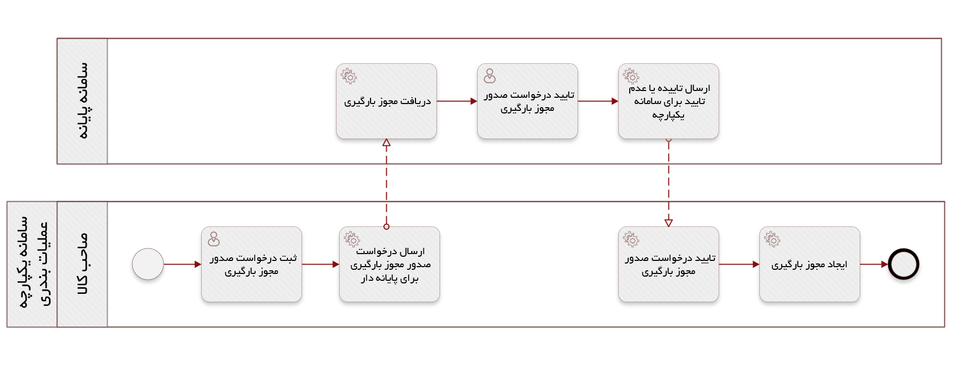

نام | VesselLoadingPermits
آدرس سرویس در پومیکس | آدرس هر سرویس بصورت مجزا در شناسنامه مستند سرویس اعلام گردیده است
شرح | پایانهداران با فراخوانی این سرویس، اطلاعات مجوزهای بارگیری به شناور را دریافت میکنند.
فرآیند/ فرآیندهای مرتبط | - فرآیند انتقال کانتینر پر صادراتی ترانزیتی از محوطه نگهدارنده تا بارگیری به شناور/ صدور مجوز بارگیری  - فرآيند انتقال فله خشك، فله مايع و متفرقه (صادراتي ترانزيتي) از محوطه نگهدارنده تا بارگيري به شناور/ صدور مجوز بارگیری
ارائه توسط | سامانه یکپارچه عملیات بندری
فراخوانی توسط | سامانههای پایانهداران
مشخصههای سرویس
Request
نام | نوع داده | اجباری | شرح
TerminalCode | String | * | كد پایانه (نمونه ورودی: 100)
FromDate | Datetime | * | از تاریخ (نمونه ورودی: 12/15/2024 12:00:00 AM)
ToDate | Datetime | * | تا تاریخ (نمونه ورودی: 12/15/2024 12:00:00 AM)

Response
نام | نوع داده | شرح
VesselLoading
Id | GUID | شناسه مجوز بارگیری شناور
PortId | GUID | شناسه بندر
Port | String | بندر
TerminalId | GUID | شناسه پايانه
Terminal | String | پايانه
Date | Datetime | تاریخ صدور مجوز بارگیری شناور
SerialNo | Int | سريال مجوز بارگیری شناور
CreatedById | GUID | شناسه ايجاد كننده مجوز بارگيري شناور
CreatedBy | String | ايجاد كننده مجوز بارگيري شناور
Remark | String | شرح مجوز بارگیری شناور
PartyId | GUID | شناسه نماينده كشتيراني
Party | String | نماينده كشتيراني
PartyIdNumber | String | شناسه ملي نماينده كشتيراني
CreationDate | Datetime | تاريخ ايجاد مجوز بارگيري شناور
State | Int | كد وضعيت مجوز بارگيري شناور
StateName | String | وضعيت مجوز بارگيري شناور
GoodClassification | Int | كد طبقه‌بندي كالا
GoodClassificationName | String | نام طبقه‌بندي كالا
CargoUnitiziseTypeName | String | نام نوع كالا (كانتينري/غيركانتينري)
OwnerName | String | صاحب کالا
OwnerIdNumber | String | كد ملي صاحب كالا
OwnerType | Int | نوع صاحب كالا (حقيقي/حقوقي)
OwnerRepName | String | نماينده صاحب کالا
OwnerRepIdNumber | String | كد ملي نماينده صاحب كالا
OwnerRepType | Int | نوع نماينده صاحب كالا (حقيقي/حقوقي)
WarehouseReceiptId | GUID | شناسه قبض انبار
WarehouseReceiptNo | String | شماره قبض انبار
TaskId | GUID | شناسه كار تعریف شده برای گردش کار تایید
TaskOwnerRoleName | String | نقش مسئول
TaskStage | String | شناسه مرحله گردش كار
TaskStageName | String | نام مرحله گردش كار
TaskOwnerRoleNames | String | نقش‌هاي حاضر در گردش كار
TaskIsRead | Boolean | خوانده شدن/ نشدن كار
TaskRemark | String | شرح گردش كار
Workflow | String | نام گردش كار
TaskRegisterDate | Datetime | تاريخ ايجاد/ارجاع كار
BulkList | BulkList[] | فهرست كالاي فله
GeneralCargoList | GeneralCargoList[] | فهرست كالاي عمومي
ContainerList | ContainerList[] | فهرست كالاي كانتينري
BulkList (فهرست كالاي فله)
HSCode | String | نوع کالا (HS Code) برای کالای فله
Description | String | شرح کالا برای کالای فله
Weight | Float | وزن (کیلوگرم) برای کالای فله
Volume | Float | حجم (متر مکعب) برای کالای فله
IsDangerous | Boolean | خطرناک است؟ برای کالای فله
Remark | String | توضیحات تخلیه برای کالای فله
GeneralCargoList (فهرست كالاي عمومي)
HSCode | String | کد HS کالا برای کالای عمومی
Description | String | شرح کالا برای کالای عمومی
BrandName | String | علامت كالا برای کالای عمومی
PackageTypeCode | String | كد نوع بسته بندی کالا برای کالای عمومی
PackageType | String | نوع بسته بندی کالا برای کالای عمومی
PackageQuantity | Float | تعداد کالا برای کالای عمومی
GrossWeight | Decimal | وزن ناخالص کالا برای کالای عمومی
NetWeight | Decimal | وزن خالص کالا برای کالای عمومی
IsNonPalletized | Boolean | غیر پالیتزه است؟ برای کالای عمومی
IsDamaged | Boolean | آسیب دیده است؟ برای کالای عمومی
IsDangerous | Boolean | خطرناک است؟ برای کالای عمومی
Width | Float | عرض برای کالای عمومی (سانتی متر)
Height | Float | ارتفاع برای کالای عمومی (سانتی متر)
Length | Float | طول کالا برای کالای عمومی (سانتی متر)
IsVoluminous | Boolean | کالا حجیم است؟ برای کالای عمومی
Remark | String | توضیحات تخلیه برای کالای عمومی
ContainerList (فهرست كالاي كانتينري)
Container No | String | شماره کانتینر
ContainerTypeAndSizeCode | String | کد اندازه و نوع کانتینر
SealNumber | String | شماره پلمپ
Remark | String | توضیحات تخلیه برای کالای كانتينري
Good | Good[] | اطلاعات محتويات كانتينر
Good (اطلاعات محتويات كانتينر)
HSCode | String | نوع کالا (HS Code) برای محتویات کانتینر
Description | String | شرح کالا برای محتویات کانتینر
Weight | Float | وزن (کیلوگرم) برای محتویات کانتینر
Volume | Float | حجم (متر مکعب) برای محتویات کانتینر

ارسال تاییده مجوز بارگیری به شناور
پایانهداران پس از دریافت مجوزهای بارگیری به شناور، تایید یا عدم تایید در خصوص مجوز بارگیری را برای سامانه یکپارچه عملیات بندری ارسال میکنند.

نام | VesselLoadingPermitConfirmation
آدرس سرویس در پومیکس | آدرس هر سرویس بصورت مجزا در شناسنامه مستند سرویس اعلام گردیده است
شرح | پایانهداران با فراخوانی این سرویس، تایید یا عدم تایید اطلاعات مجوزهای بارگیری به شناور را برای سامانه یکپارچه عملیات بندری ارسال میکنند.
فرآیند/ فرآیندهای مرتبط | - فرآیند انتقال کانتینر پر صادراتی ترانزیتی از محوطه نگهدارنده تا بارگیری به شناور/ صدور مجوز بارگیری  - فرآيند انتقال فله خشك، فله مايع و متفرقه (صادراتي ترانزيتي) از محوطه نگهدارنده تا بارگيري به شناور/ صدور مجوز بارگیری
ارائه توسط | سامانه یکپارچه عملیات بندری
فراخوانی توسط | سامانههای پایانهداران
مشخصههای سرویس
Request
نام | نوع داده |  |  | اجباری | شرح
Terminal | TerminalCode |  |  | * | پایانه
No | String |  |  | * | شماره مجوز بارگیری شناور
ConfirmationResult | ConfirmationResultCode |  |  | * | کد تایید مجوز بارگیری شناور
Description | String |  |  |  | توضیحات
Response
نام | نوع داده | شرح
HTTP Status Code: 200 Ok
IsSuccess | boolean |  | موفقیت آمیز بوده است؟
HTTP Status Code: 400 BadRequest
errorCode | String |  | شماره خطا
message | String |  | شرح خطا

ارسال فهرست بارگیری
نمایندگی کشتیرانی، فهرست بارگیری به شناور را در سامانه یکپارچه عملیات بندری بارگذاری میکند. پورت اپراتورها میتوانند با فراخوانی این سرویس، فهرست بارگیری ثبت شده را دریافت کنند.

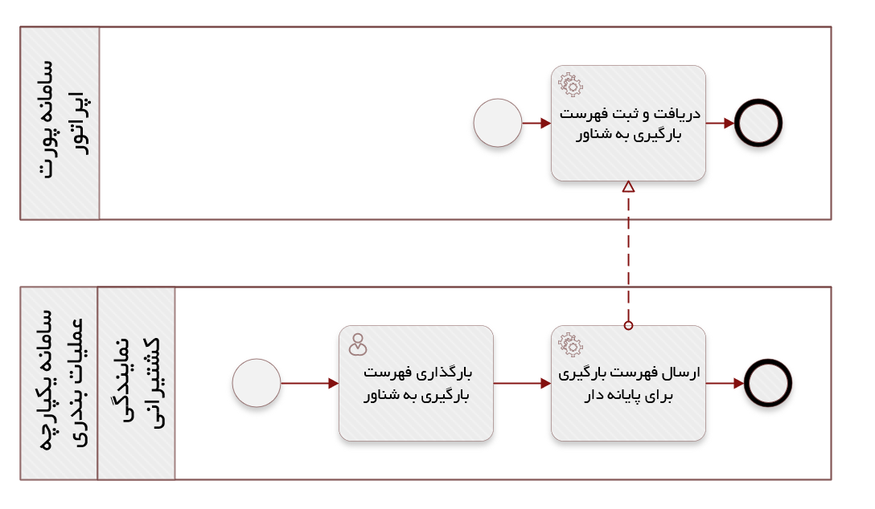

نام | VesselLoadingList
آدرس سرویس در پومیکس | آدرس هر سرویس بصورت مجزا در شناسنامه مستند سرویس اعلام گردیده است
شرح | فهرست بارگیری کالا و کانتینر به شناور را که از نمایندگی کشتیرانی دریافت نموده است، برای سامانه پورت اپراتور ارسال میکند. پایانهداران با فراخوانی این سرویس، اطلاعات فهرست بارگیری را دریافت میکنند.
فرآیند/ فرآیندهای مرتبط | - فرآیند انتقال کانتینر پر صادراتی ترانزیتی از محوطه نگهدارنده تا بارگیری به شناور/ دریافت مانیفست بارگیری و پلن تخلیه  - فرآيند انتقال فله خشك، فله مايع و متفرقه (صادراتي ترانزيتي) از محوطه نگهدارنده تا بارگيري به شناور/ دریافت تاریخ تقریبی ورود کشتی و مانیفست بارگیری
ارائه توسط | سامانه یکپارچه عملیات بندری
فراخوانی توسط | سامانههای پایانهداران (پورت اپراتور)
مشخصههای سرویس
Request
نام | نوع داده | اجباری | شرح
String | TerminalCode | * | پایانه (نمونه ورودی: 100)
FromDate | Datetime | * | از تاریخ (نمونه ورودی: 12/15/2024 12:00:00 AM)
ToDate | Datetime | * | تا تاریخ (نمونه ورودی: 12/15/2024 12:00:00 AM)
Response
نام | نوع داده | شرح
ID | GUID | شناسه فهرست بارگيري به شناور
PortId | GUID | شناسه بندر
Port | String | بندر
ShippingLine | String | خط کشتیرانی
ShippingLineIdNumber | String | شناسه ملي خط كشتيراني
ArrivalShippingAgent | String | نماينده كشتيراني ورودي
ArrivalShippingAgentIdNumber | String | شناسه ملي نماينده كشتيراني ورودي
DepartureShippingAgent | String | نماينده كشتيراني خروجي
DepartureShippingAgentIdNumber | String | شناسه ملي نماينده كشتيراني خروجي
VoyageId | String | شناسه سفر
ArrivalVoyageNo | String | شماره سفر ورودي
DepartureVoyageNo | String | شماره سفر خروجي
Vessel | String | شناور
VoyageETA | Datetime | تاريخ تقريبي ورود
VoyageETD | Datetime | تاريخ تقريبي خروج
Creator | String | ايجاد كننده فهرست بارگيري به شناور
CreationDate | Datetime | تاريخ ايجاد فهرست بارگيري به شناور
StateId | Int | شناسه وضعيت فهرست بارگيري به شناور
State | String | وضعيت فهرست بارگيري به شناور
Remark | String | توضيحات فهرست بارگيري به شناور
Permits | Permits[] | اطلاعات مجوزهای بارگيري تخصیص یافته به فهرست بارگیری
Permits (اطلاعات مجوز بارگيري شناور)
LoadingPermitId | GUID | شناسه مجوز بارگیری شناور
VesselLoadingManifestId | GUID | شناسه فهرست بارگيري به شناور
OwnerName | String | نام صاحب کالا
OwnerIdNumber | String | كد ملي صاحب كالا
OwnerType | Int | نوع صاحب كالا (حقيقي/حقوقي)
OwnerRepName | String | نماينده صاحب کالا
OwnerRepIdNumber | String | كد ملي نماينده صاحب كالا
OwnerRepType | Int | نوع نماينده صاحب كالا (حقيقي/حقوقي)
WarehouseReceiptId | GUID | شناسه قبض انبار
WarehouseReceiptNo | String | شماره قبض انبار
LoadingPermitDate | Datetime | تاريخ مجوز بارگيري به شناور
LoadingPermitSerialNo | Int | سريال مجوز بارگيري به شناور
LoadingPermitRemark | String | توضيحات مجوز بارگيري به شناور
GoodClassificationName | String | نام طبقه‌بندي كالا
CargoUnitiziseTypeName | String | نام نوع كالا (كانتينري/غيركانتينري)

ارسال نقشه بارچینی شناور
نمایندگی کشتیرانی، نقشه بارچینی شناور را در سامانه یکپارچه عملیات بندری بارگذاری میکند. پورت اپراتورها میتوانند با فراخوانی این سرویس، نقشه بارچینی ثبت شده را دریافت کنند.

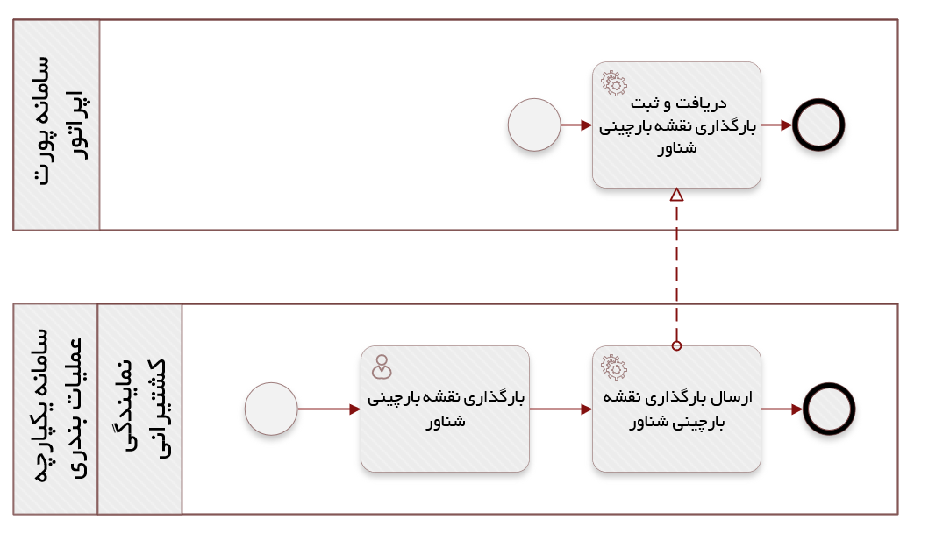

نام | BayPlanSubmission
آدرس سروس در پومیکس | آدرس هر سرویس بصورت مجزا در شناسنامه مستند سرویس اعلام گردیده است
شرح | نقشه بارچینی کانتینر را که از شرکتهای کشتیرانی دریافت شده برای سامانههای پورت اپراتور ارسال میکند. پورت اپراتورها با فراخوانی این سرویس نقشههای بارچینی مربوطه را دریافت میکنند.
فرآیند/ فرآیندهای مرتبط | - فرآیند انتقال کانتینر پر صادراتی ترانزیتی از محوطه نگهدارنده تا بارگیری به شناور/ دریافت مانیفست بارگیری و پلن تخلیه  - فرآيند انتقال فله خشك، فله مايع و متفرقه (صادراتي ترانزيتي) از محوطه نگهدارنده تا بارگيري به شناور/ دریافت تاریخ تقریبی ورود کشتی و مانیفست بارگیری
ارائه توسط | سامانه یکپارچه عملیات بندری
فراخوانی توسط | سامانههای پایانهداران (پورت اپراتور)
مشخصههای سرویس
Request
نام | نوع داده | اجباری | شرح
Terminal | String | * | پایانه (نمونه ورودی: 100)
FromDate | Datetime | * | از تاریخ (نمونه ورودی: 12/15/2024 12:00:00 AM)
ToDate | Datetime | * | تا تاریخ (نمونه ورودی: 12/15/2024 12:00:00 AM)
Response
نام | نوع داده | شرح
Voyage | Voyage[] | اطلاعات سفر
BayPlan | BayPlan[] | اطلاعات نقشه بارچيني
Voyage (اطلاعات سفر)
VoyageID | String | شماره سفر
VesselTitle | String | شناور
ShippingLine | String | خط کشتیرانی
ShippingAgent | String | نماینده کشتیرانی
BayPlan (اطلاعات نقشه بارچيني)
Title | String | عنوان
Date | Datetime | تاریخ
Version | String | نسخه
File | String | فایل نقشه بارچینی

ارسال تالی بارگیری به شناور
پایانهداران با فراخوانی این سرویس، اطلاعات تالی بارگیری به شناور را برای سامانه یکپارچه عملیات بندری ارسال میکنند.

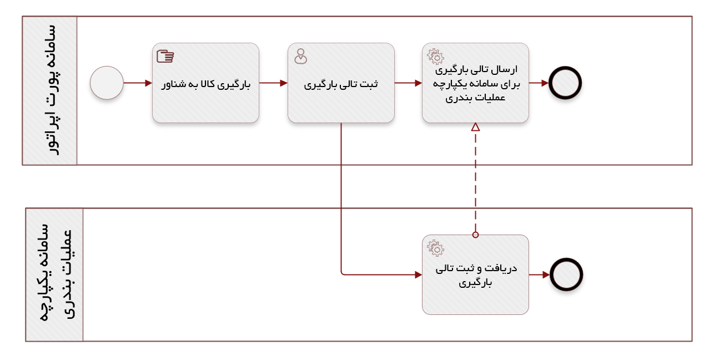

نام | VesselLoadingTallySubmission
آدرس سرویس در پومیکس | آدرس هر سرویس بصورت مجزا در شناسنامه مستند سرویس اعلام گردیده است
شرح | تالی بارگیری به شناور را برای سامانه یکپارچه عملیات بندری ارسال میکند.
فرآیند/ فرآیندهای مرتبط | - فرآیند انتقال کانتینر پر صادراتی ترانزیتی از محوطه نگهدارنده تا بارگیری به شناور/ بارگیری کانتینر به شناور از مارشالینگ یارد  - فرآيند انتقال فله خشك، فله مايع و متفرقه (صادراتي ترانزيتي) از محوطه نگهدارنده تا بارگيري به شناور/ پذیرش کالا در محوطه پورت اپراتور و بارگیری به شناور
ارائه توسط | سامانه یکپارچه عملیات بندری
فراخوانی توسط | سامانههای پایانهداران (پورت اپراتور)
مشخصههای سرویس
Request
نام | نوع داده | اجباری | شرح
VesselLoadingPermitId | String | * | شناسه مجوز بارگيري به شناور
VehicleTypeId | Int | * | شماره سريال نوع وسیله حمل
VehicleNo | String | * | شماره کشنده
LoadingStart | Datetime | * | زمان شروع بارگیری
LoadingFinish | Datetime | * | زمان پایان بارگیری
GeneralCargoList | GeneralCargoList [] |  | اطلاعات كالاي عمومي
BulkList | BulkList[] |  | اطلاعات كالاي فله
ContainerList | ContainerList[] |  | اطلاعات كانتينر
(اطلاعات كالاي عمومي) GeneralCargoList
HSCode | String | * | کد HS کالا برای کالای عمومی
Description | String | * | شرح کالا برای کالای عمومی
BrandName | String | * | علامت كالا برای کالای عمومی
PackageTypeCode | String | * | كد نوع بسته بندی کالا برای کالای عمومی
PackageType | String | * | نوع بسته بندی کالا برای کالای عمومی
PackageQuantity | Float | * | تعداد کالا برای کالای عمومی
GrossWeight | Decimal | * | وزن ناخالص کالا برای کالای عمومی
NetWeight | Decimal | * | وزن خالص کالا برای کالای عمومی
IsNonPalletized | Boolean |  | غیر پالیتزه است؟ برای کالای عمومی
IsDamaged | Boolean |  | آسیب دیده است؟ برای کالای عمومی
IsDangerous | Boolean |  | خطرناک است؟ برای کالای عمومی
Width | Float | * | عرض برای کالای عمومی (سانتی متر)
Height | Float | * | ارتفاع برای کالای عمومی (سانتی متر)
Length | Float | * | طول کالا برای کالای عمومی (سانتی متر)
IsVoluminous | Boolean |  | کالا حجیم است؟ برای کالای عمومی
Remark | String |  | توضیحات تخلیه برای کالای عمومی
(اطلاعات كالاي فله) BulkList
HSCode | String | * |  | نوع کالا (HS Code) برای کالای فله
Description | String | * |  | شرح کالا برای کالای فله
Weight | Float | * |  | وزن (کیلوگرم) برای کالای فله
Volume | Float | * |  | حجم (متر مکعب) برای کالای فله
IsDangerous | Boolean |  |  | خطرناک است؟ برای کالای فله
Remark | String |  |  | توضیحات تخلیه برای کالای فله
ContainerList (اطلاعات كانتينر)
Container No | String | * |  | شماره کانتینر

نمایه هریک از فعالیتها عبارتند از: دست (فعالیت دستی غیر سیستمی)، کاربر (فعالیت دستی سیستمی)، چرخ دنده (تبادل سرویس)

